**卡车铺配件平台**

**——配件仓库主管**

**操**

**作**

**手**

**册**

1 引言 3

1.1 产品简介 3

1.2 目的及功能概述 3

1.3 业务流程简介 4

1.4 角色功能划分 5

2 系统运行 5

2.1 系统硬件环境 5

2.2 系统软件环境 5

3 操作说明 6

3.1 登录系统 6

3.1.1 功能说明 6

3.1.2 操作 6

3.2 页面皮肤更换 7

3.2.1 功能说明 7

3.2.2 操作 7

3.3 业务管理 8

3.3.1 采购管理 8

3.3.2 销售管理 11

3.3.3 采购退货管理 14

3.3.4 销售退货管理 17

3.4 仓储管理 19

3.4.1 条码补打 19

3.4.2 货位调整 20

3.4.3 货位预置 21

3.4.4 库存查询 22

3.4.5 库存快照 23

3.4.6 配件进销存 24

3.4.7 入库 24

3.4.8 出库 26

3.4.9 盘点 27

3.4.10 库存调整 28

3.5 调拨管理 29

3.5.1 调拨申请 29

3.5.2 跟踪与确认 30

3.6 配件拆合管理 30

3.9.1总成拆分合并 30

3.9.2总成拆分查询 32

3.9.3总成拆分规则 32

3.7 配件信息管理 33

3.7.1 配件查询 33

3.7.2 配件信息维护 33

3.8 基础信息管理 35

3.8.1 组织架构查询 35

3.8.2 员工查询 35

3.8.3 仓库信息维护 36

3.8.4 字典管理 37

3.9 通用审批 38

3.9.1 通用审核 38

3.9.2 申请&跟踪 39

3.10 费用管理 40

3.10.1 请款跟踪 40

3.10.2 报销&还款 42

3.10.3 审核 44

3.11 报表统计 44

3.11.1 热销配件统计 44

3.11.2 销售配件明细 45

3.11.3 采购配件明细 46

3.11.4 调拨清单 46

3.11.5 调拨配件明细 47

3.11.6 库龄统计 47

3.11.7 盘点导出 48

3.11.8 盘点亏盈详情 48

# 引言

## 产品简介

卡车铺商用车销售服务平台系统是涵盖商用车整车销售、维修服务、配件销售供应等模块的销售服务平台。通过服务平台，用户可以实现商用车的整车销售、配件销售采购以及车辆维修等功能操作，配件仓储精细化管理模块和OA模块嵌入其中，使得商家通过系统操作可以对整个销售采购流程实施管控，商家可以从线上云平台了解到最新、最全的配件采购销售信息，还可以获取即时的库存配件动态价格，而其中的报表统计功能的引入给商家统计核算带来极大的方便，管理者通过浏览报表可以清楚的了解整个业务情况。卡车铺配件平台系统是卡车铺商用车销售服务平台系统中的核心部分，用户可以通过配件平台系统查看实时的配件信息并实现线上交易，可以通过线上云平台与合作伙伴实现商务交流与合作。而线下配件平台可以实现对商家内部配件销售、采购流程的管理。通过卡车铺配件平台系统，用户可以实现配件销售流程数字化、管理清晰化，移动端的使用也使工作随时随地方便地进行。

## 目的及功能概述

《卡车铺配件平台 用户手册》的编写旨在让用户对本系统的结构、功能和操作规程有一个更加全面以及清晰的认识，方便用户使用本系统。借助本手册，用户能够基本学会对本系统所提供的各种功能进行操作。

系统主要包括：配件平台。

配件平台主要包括：销售管理、采购管理、财务管理、调拨管理、仓储管理、客户管理、、配件拆分管理、基础信息管理、配件信息管理、物流公司管理、供应商管理、通用审批、费用管理、系统管理、统计报表

## 业务流程简介

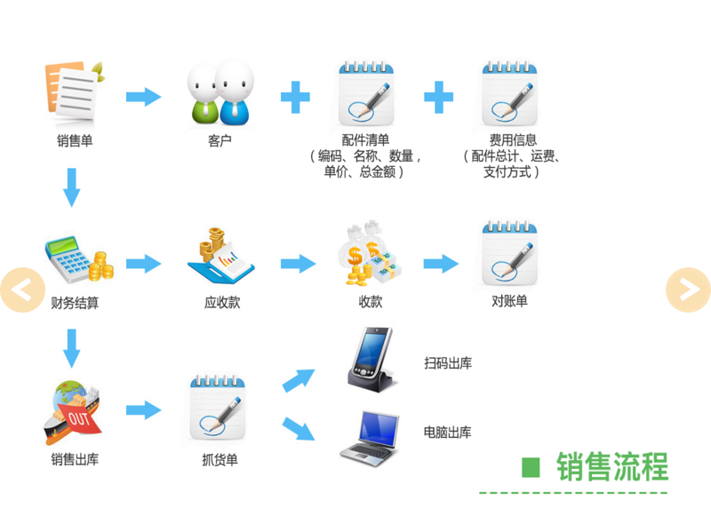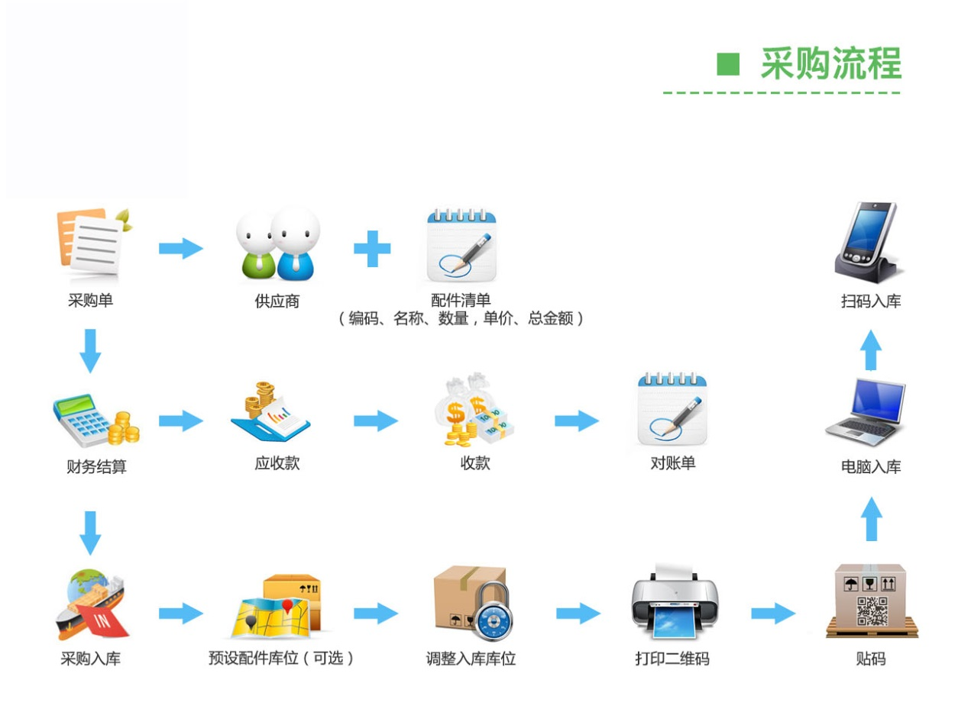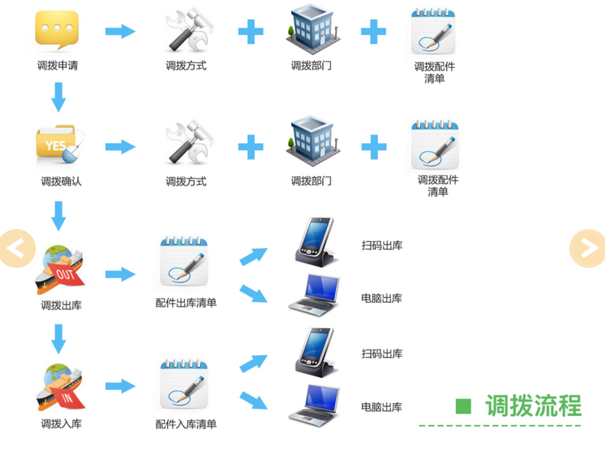

## 角色功能划分

|  |  |  |
| --- | --- | --- |
| **角色** | **部门** | **功能模块** |
| 配件仓库主管 | 仓库部 | 仓储管理、调拨管理、配件拆分管理、配件信息管理、业务管理 |

# 系统运行

## 系统硬件环境

屏幕分辨率：1600x900 及以上（建议）

## 系统软件环境

本系统采用微软ASP.NET MVC5开发，支持IIS应用服务器，数据库支持SQL SERVER2012

操作系统：Win7/8/8.1/10

浏览器：IE11及以上、chrome谷歌浏览器、360安全浏览器（建议）

# 操作说明

## 登录系统

### 功能说明

系统登录

### 操作

打开浏览器（建议IE11以上或者chrome谷歌浏览器），在地址栏输入http://erp.kachepu.com进行登录，在登录界面填写账号和密码登录系统。如图：

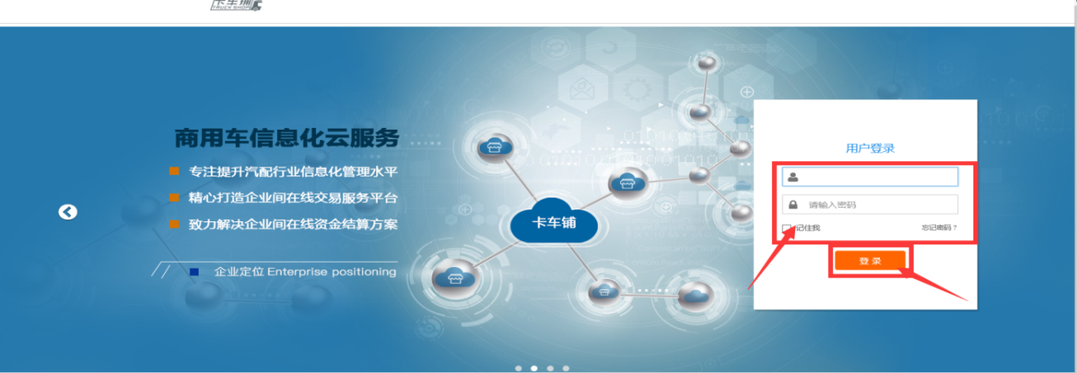

输入用户名及密码进行登录进入系统首页。如图：

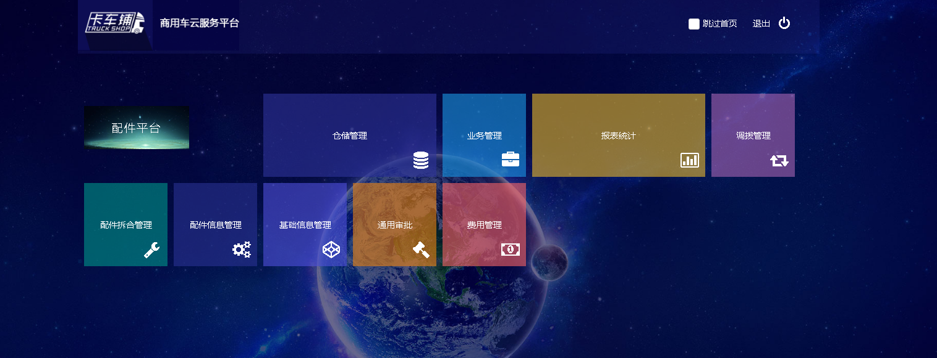

## 页面皮肤更换

### 功能说明

可以根据喜好更换皮肤颜色

### 操作

成功登录erp系统，点击任何模块进入页面，如图:

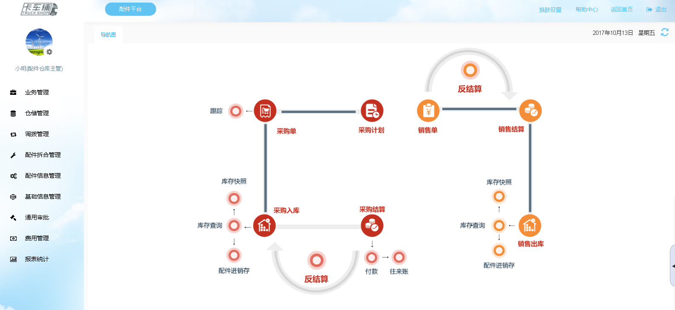

查看右上角“换肤设置”，根据喜好更换皮肤颜色。如图：

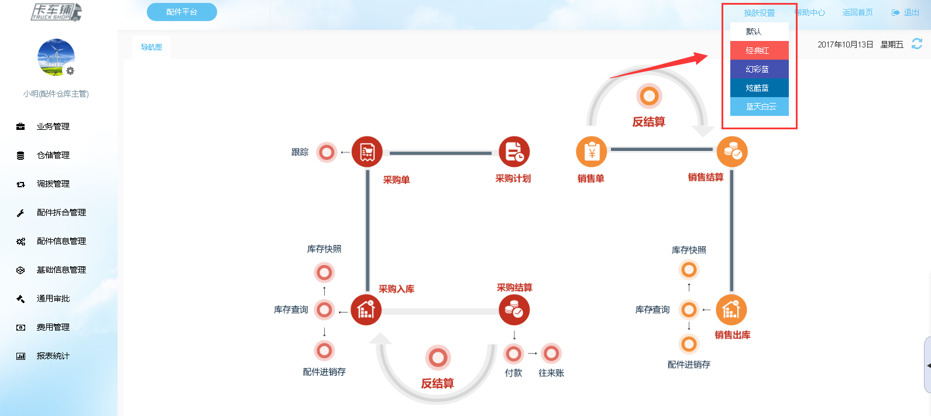

## 业务管理

### 采购管理

#### 功能说明、角色划分

功能：开采购单，可对不同状态下的采购单进行跟踪、管理、查询、编辑、编辑、入库、结算操作。

角色：仓库主管

#### 操作

在“业务管理”中选择进入“采购管理”界面，在此界面可根据“采购单号”、 “状态”、“供应商”“配件编码”等条件进行筛选查找采购单信息。如图：

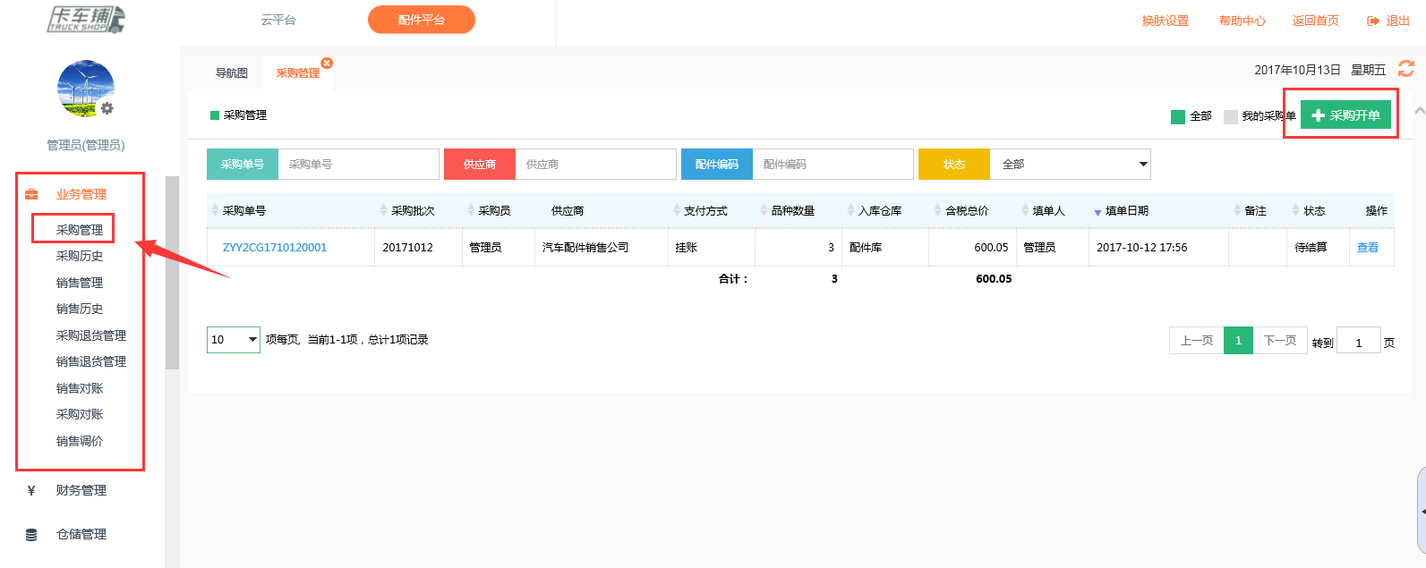

点击采购单号可以对采购单详情进行查看，并可对待结算的采购单进行打印采购单、修改、结算、入库、作废操作（对待入库的采购单进行入库操作）。如图：

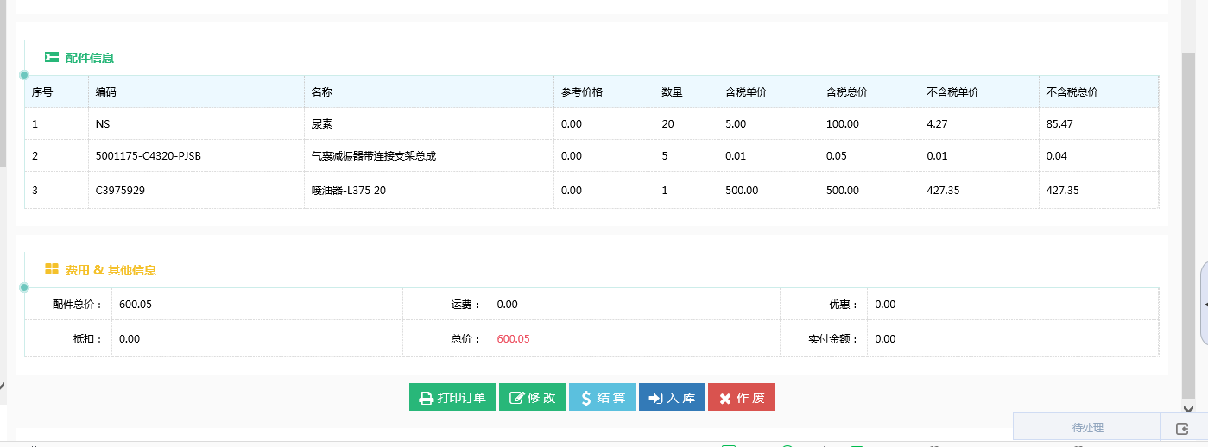

* 点击“打印订单”对采购单进行打印。
* 点击“修改”对采购单进行从新编辑和作废操作。
* 点击“结算”对采购单进行结算操作。
* 点击“入库”对采购单进行入库操作。
* 点击“作废”对采购单进行作废操作。

在“操作”栏点击“查看”，可对采购单进行采购单详情查看并进行编辑等一系列操作。

**采购开单：**

点击“采购管理”模块右上角“”，进入‘采购开单’界面，界面出现“基本信息”、“配件信息”、“费用信息”、“其他信息”四个版块的内容需填写。

* **基本信息：**

在“供应商”、“联系人”、“联系电话”三个状态栏中输入关键字，带出相关供应商信息。如图：

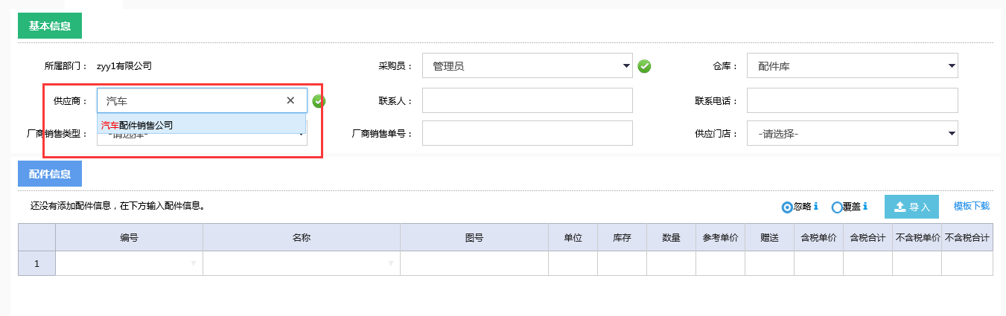

选择中需要的供应商单击鼠标左键选择供应商并关联出供应商相关信息。可选择“厂商销售类型”，分为“一般销售”、“前置销售”、“紧急销售”、“促销销售”。可自动关联出相关的供应门店，选择采购的门店信息（注：采购员默认为登录系统人员，也可以进行选择，仓库默认为该操作员默认部门的对应仓库，此处仓库为采购配件需入库的仓库，也可以进行选择）。如图：

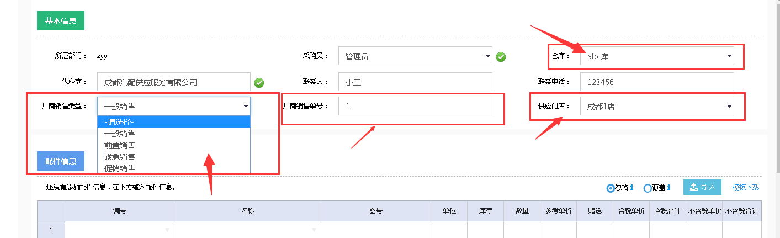

厂家销售单号：是指供应商开销售单的单号，录入以方便后期与供应商对账。

* **配件信息：**

在“编号”栏输入关键字可自动带出相关配件编号、库存量信息，选择中需要的配件单击鼠标左键对配件进行选择，填入采购配件数量自动关联出配件单价及总价。如图：

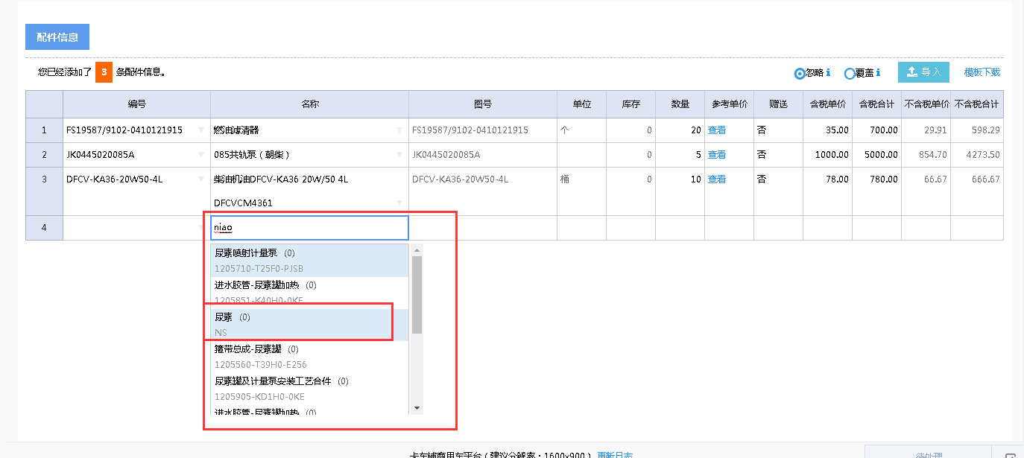

如果存在采购配件中存在赠送配件：在“编号”或“名称”中输入关键字关联出赠送配件填写赠送数量，在“赠送”栏鼠标双击表格选择“是”即表明该配件为赠送。如图：

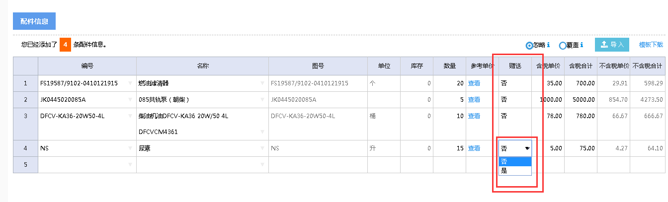

* 点击“模块下载”，根据下载好的模块填入相关配件信息可批量导入配件。
* 在表格处点击右键可以插入和删除表格行。如图：

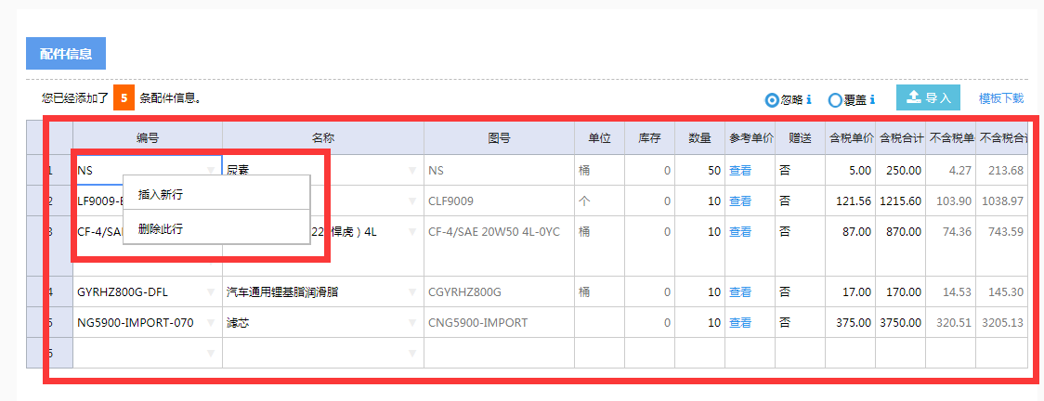

* 在输入的配件中可以更改单个配件的总价
* **费用信息**

费用信息填写可选择配件支付方式，如果存在物流费用就需选择相关物流公司和填写物流费用，有折扣优惠则填入优惠金额，如图：

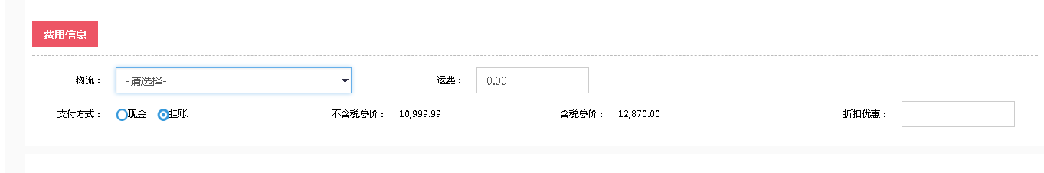

* **其他信息**

其他信息可选择开票日期（方便后期对账），添加备注，如图：

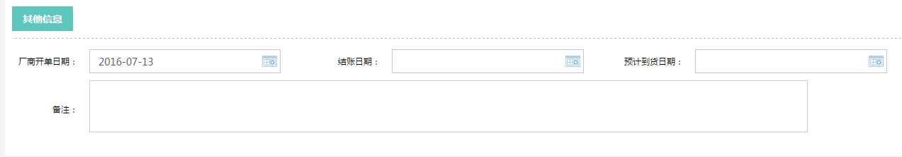

* 点击“提交”可保存为采购单，在“采购管理”界面可查看相关采购单信息。

### 销售管理

#### 功能说明、角色划分

功能：销售开单可对不同状态下的采购单进行跟踪、管理、查询、编辑、编辑、入库、结算操作。

角色：仓库主管

#### 操作

点击“业务管理”模块，选择进入“销售管理”界面，点击“销售单”，可根据“线上线下”、“状态”、“销售单号”、 “客户姓名”、“客户门店”、“配件编号”、“部门”，“备注”八个条件进行数据筛选，查找销售单信息。如图：

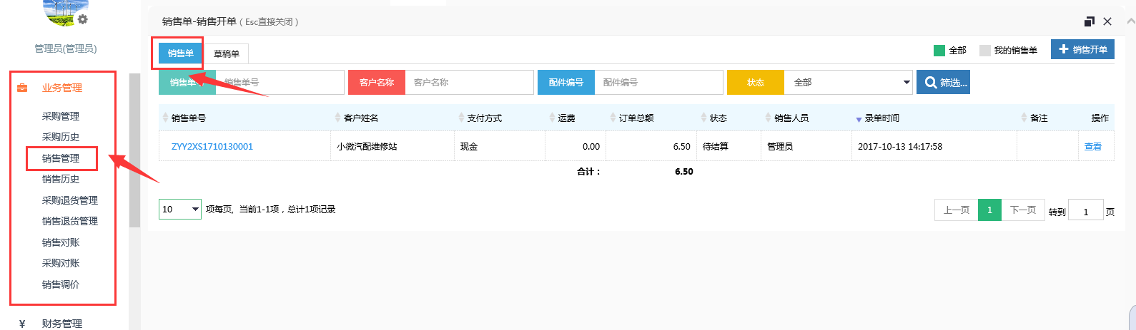

线下单子点击销售单号进行销售单详情界面可对销售单进行查看、打印、修改、结算、出库、作废操作。如图：

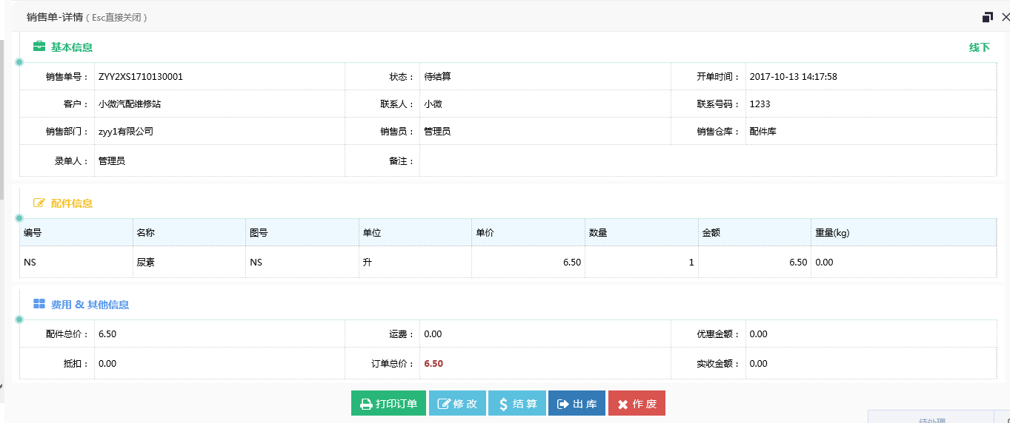

* 点击“打印订单”对销售单进行打印。
* 点击“修改”对销售单进行从新编辑和作废操作。
* 点击“结算”对销售单进行结算操作。
* 点击“入库”对销售单进行入库操作。
* 点击“作废”对销售单进行作废操作。

在“操作”栏点击“查看”，可对销售单进行销售单详情查看并进行编辑等一系列操作。

进入销售管理界面，点击“草稿单”，可根据“销售单号”、 “客户姓名”、 “配件编号”、“备注”四个状态栏查找草稿单信息。如图：

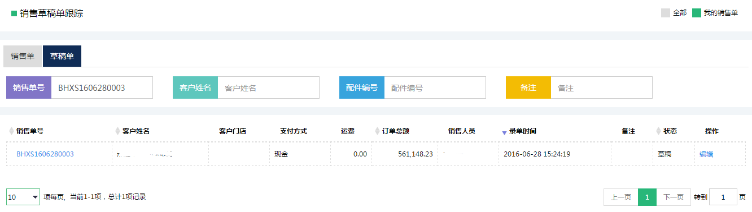

点击“编辑”，可对草稿单进行再编辑，可提交为销售单。

点击或者 可对销售单进行筛选。

**销售开单**

点击右上角的“”，进入销售开单界面，界面有“基本信息”、“配件信息”、“费用信息”、“其他信息”四个版块的内容需填写。

* **基本信息**

基本信息填写可在“客户姓名”“客户手机”“车牌”“底盘号”栏输入关键字带出相关客户信息。如图：

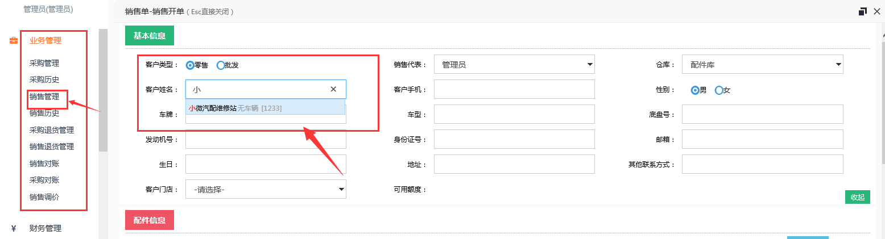

选择中正确的客户信息点击鼠标左键，就会关联出该用户的所以信息。如图：

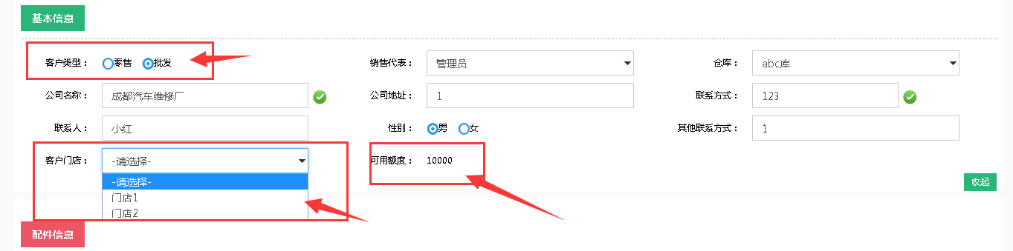

填写好客户信息后，可关联到相应的“客户门店”，可对相关客户门店进行选择。同时若信用额度超额会提示当前客户信用额度，点击“已使用额度”可对客户往来账进行查看。（注：销售代表默认为登录系统人员，也可以进行选择，仓库默认为该操作员默认部门的对应仓库，也可以进行选择销售配件出库仓库。可用额度对已经授信用户的额度提示）。

* **配件信息**

在“编号”“名称”栏输入关键字可自动带出相关配件编号、库存量信息。以及默认的销售的销价也可以对销售价格进行更改，填写配件销售数量，统计出销售配件总价。如图：

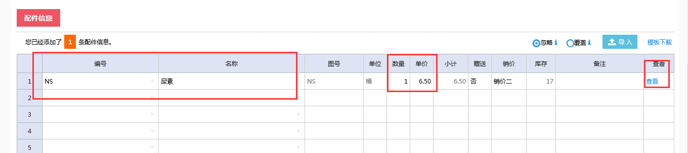

销售开单时如需要进行配件赠送：在编号和名称栏中输入关键字及编号关联出相关信息配件选择需要赠送的配件填写赠送数量，在“赠送”栏下鼠标双击表格选择“是”表示该配件为赠送配件。如图：

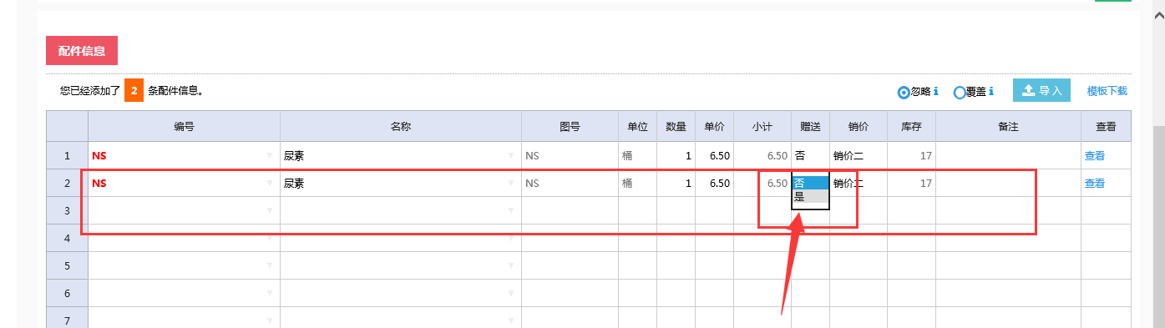

在表格处点击右键可以插入和删除表格行。

点击“模块下载”，根据下载好的模块填入相关配件信息可批量导入配件。

通过“查看”可以对此配件基本信息库存及历史记录进行查看。如图：

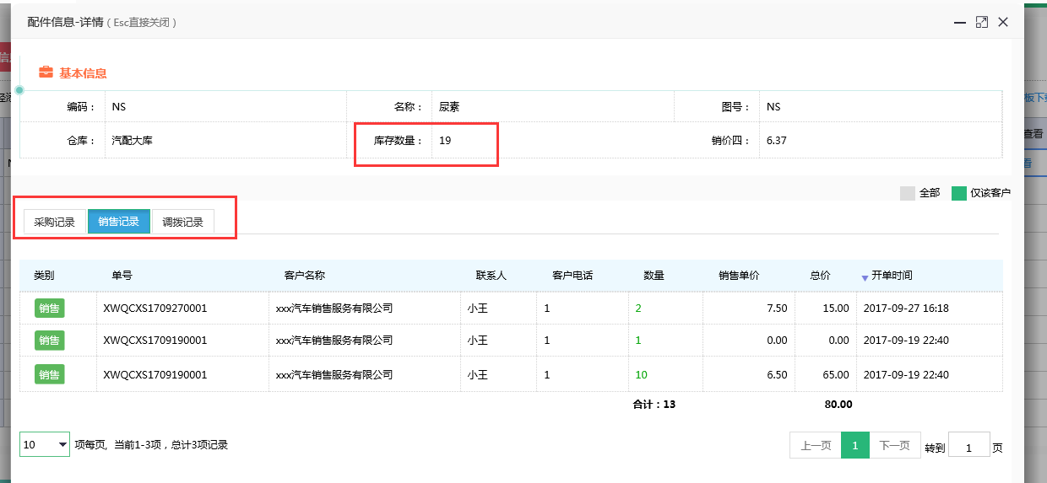

如果配件信息添加完成后在基本信息的仓库选择栏更改仓库后会弹出输入配件清零的提示，确定后先前输入的配件信息清零，需从新在一次添加配件信息。

* **费用信息：**

费用信息填写可对配件花费进行调整，如果存在我方付物流费用那就需要选择相关物流公司及填写物流费用，如果有优惠金额填写相关优惠金额即可。如图：

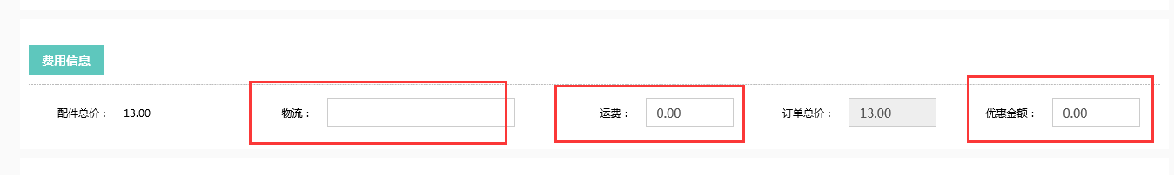

物流公司添加：在“物流公司管理”中选择“物流公司-维护”进入界面对物流公司信息进行添加、合并、查看、编辑及删除操作。

* **其他信息：**

其他信息可添加备注，选择配件支付方式，如图：

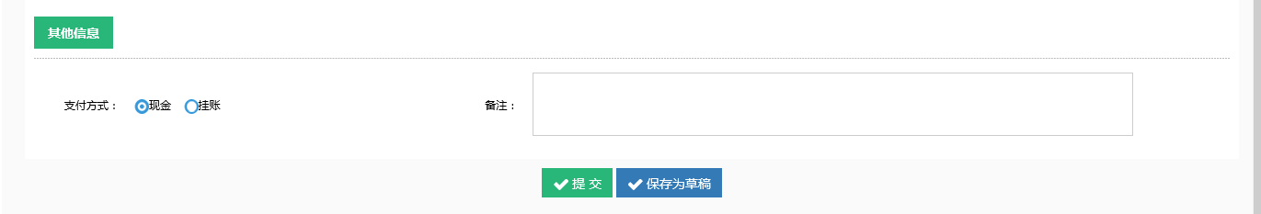

点击“提交”可保存为销售单，在“销售管理-销售单”界面可查看相关销售单信息，并可对销售单进行编辑再提交，也可作废销、结算并入库销售单。

点击“保存为草稿”，在“销售单管理-草稿单”界面可查看相关草稿单信息，并可对草稿单进行多次修改编辑，也可提交为销售单。

### 采购退货管理

#### 功能说明、角色划分

功能：可以对采购进行退货操作

角色：仓库主管

#### 操作

在“业务管理”中选择进入“采购退货管理”界面，通过“退货单号”“供应商”“配件编号”“开始日期”“结束日期”“类型”可以检索出相关采购退货单。如图：

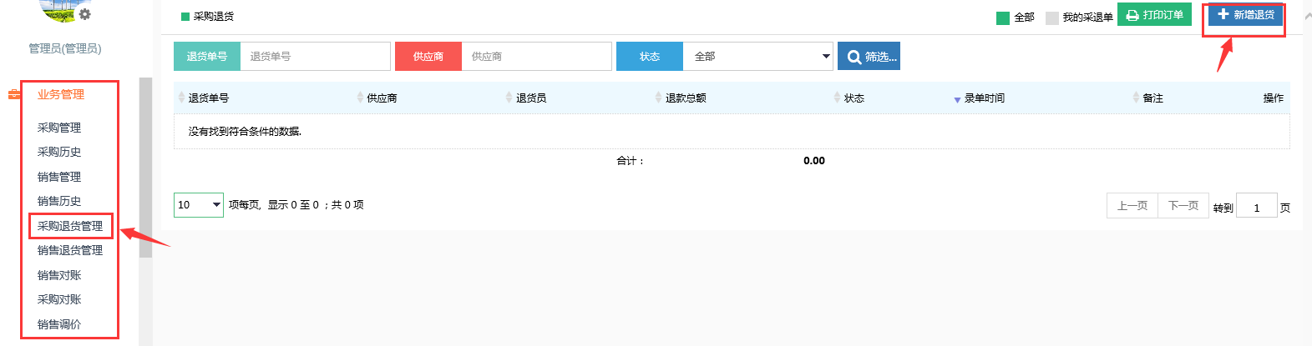

* **采购有单退货**

有单退货：在采购退货管理界面点击右上角“”。如图：

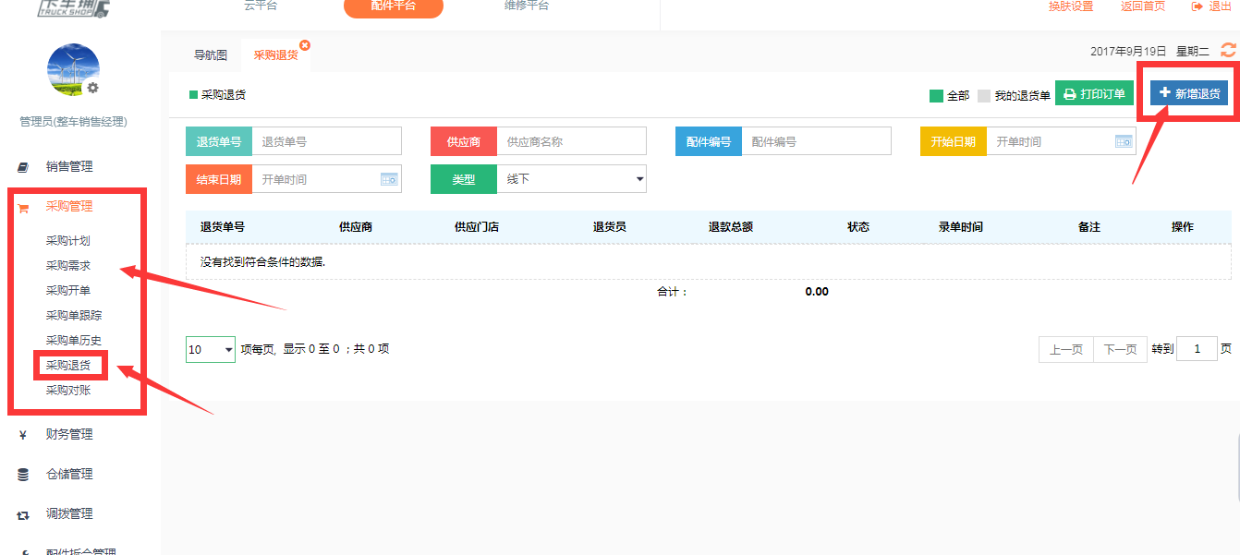

点击“新增退货”进入新增退货界面，输入供应商关键字联想出供应商信息：如图：

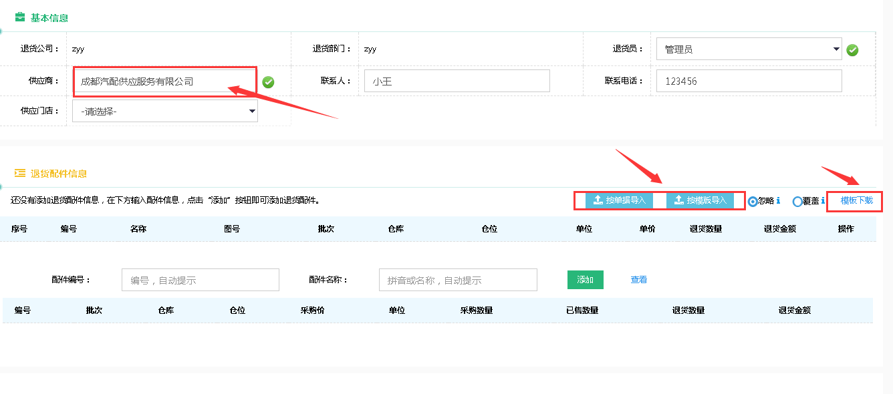

可进行“按单据导入”“按模板导入”（可以下载模板）。这里要进行有单退货，点击“按单据导入”进入单据提取界面，该界面有“配件采购单”“配件调拨单”“配件销售退货单”，这里要进行采购退货，所以选择“配件采购单”选择采购配件单，选择退货单号点击“提取单号”进行单据提取。如图：

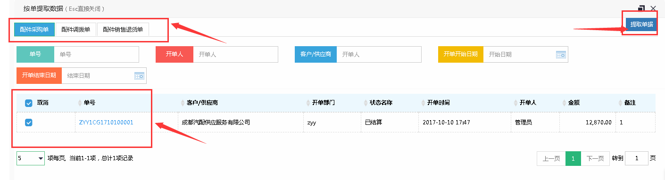

数据提取完成，在退货界面可以看到提取单据单基本信息与配件信息输入退货数量，点击“添加”增加退货配件，点击“提交”生成退货订单如图：

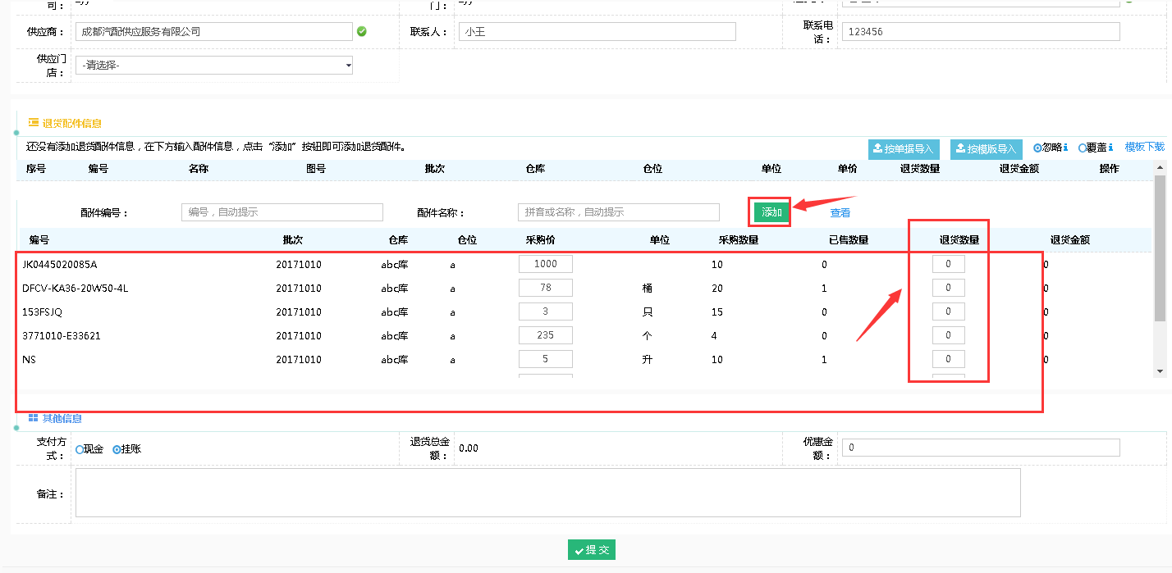

我们可以在“采购退货”中查看我们增加的退货单，点击退货订单可以查看该单的详细信息，在状态栏为“待出库”状态是我还可以对退货单进行编辑。如图：

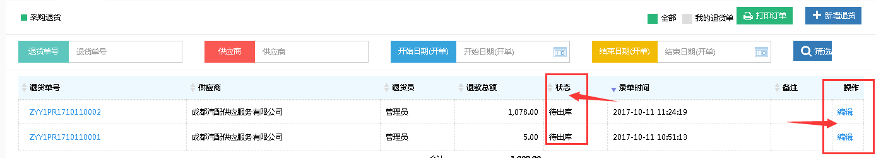

* **采购无单退货**

已经采购入库的配件可以进行采购退货。点击右上角“”，进入采购退货界面，在“基本信息”中填入供应商信息，在“退货配件信息”中增加配件信息，选择支付方式，填入优惠金额，添加备注，点击“提交”。提交后生成采购退货单，切换到“采购退货”界面可查看相关退货信息。如图：

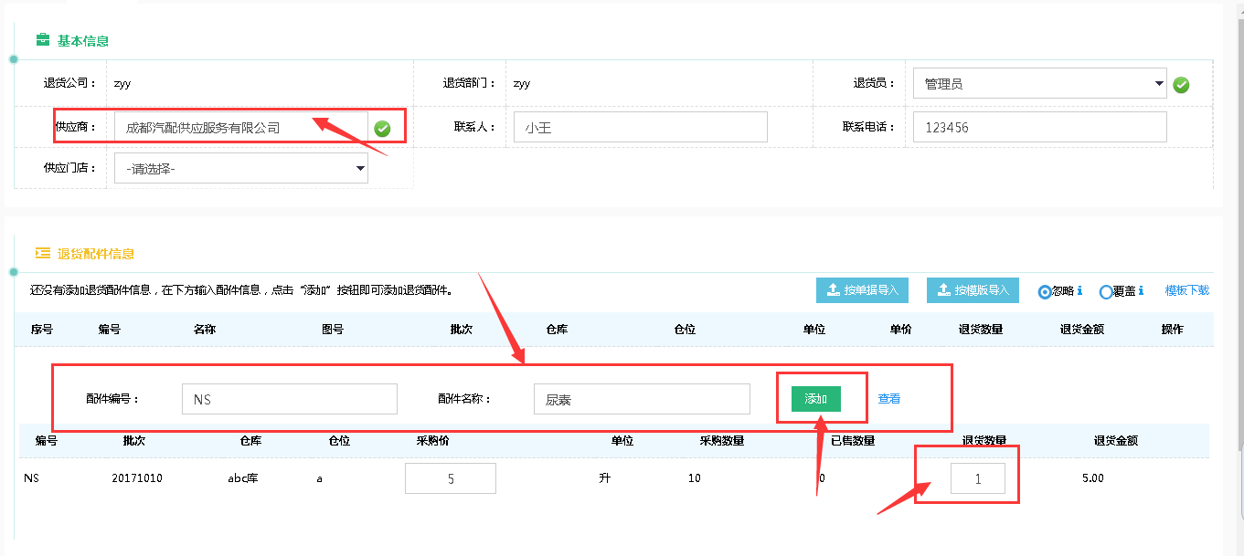

* 点击右上角可选择采购退货单进行批量打印。
* 点击和可对采购退货单进行筛选。

### 销售退货管理

#### 功能说明、角色划分

功能：对销售单进行退货操作、跟踪、管理

角色：仓库主管

#### 操作

击“业务管理”模块，选择进入“销售退货管理”界面，可根据“退货单号”“销售单号”“客户姓名”“客户门店”“退货员”“配件编号”“开始日期”“结束日期”“状态”九个状态栏查找退货单，如图：

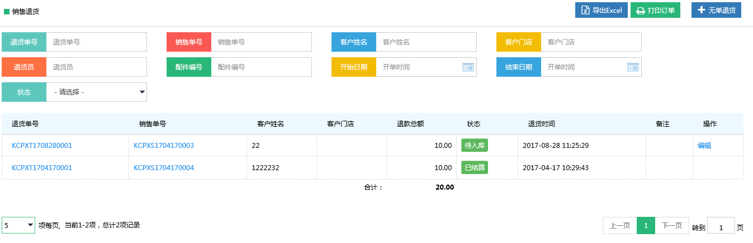

* 点击“销售单号”可查看销售单信息、打印销售单。
* 点击“编辑”可以再一次对退货单进行编辑。
* 点击“退货单号”可查看退货单信息、打印退货单，可以修改退货单支付方式，点击可以作废退货单。

销售退货分为有单退货和无单退货两种情况

* **有单退货**

有单退货是指系统中已经存在的销售单并且已经结算完成。

进入“销售单历史”界面，对于已经结算的销售单可在“操作”栏看到字样，点击进入退货界面，如图：

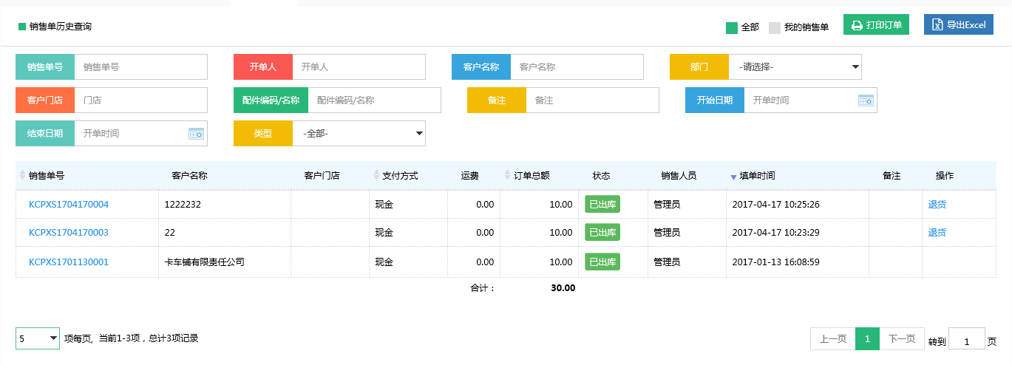

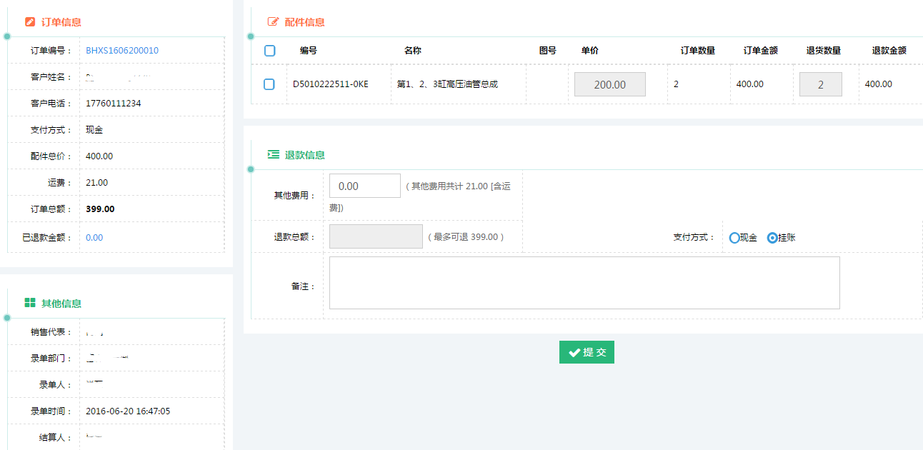

勾选需要退货的配件，添加备注，点击“提交”。提交后可在“销售退货”界面查看到退货单信息。

* **无单退货**

无单退货是指系统中不存在销售单号的配件销售退货

进入“销售退货管理”界面，点击右上角，出现新的销售退货操作界面。完整填写 ，添加 ，在中选择“退货仓库”，点击“提交”。提交后可在“销售退货”界面查看到相关退货单信息。如图：

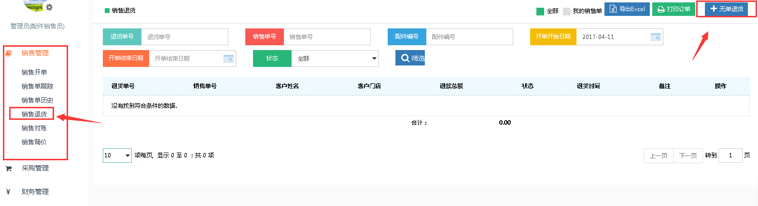

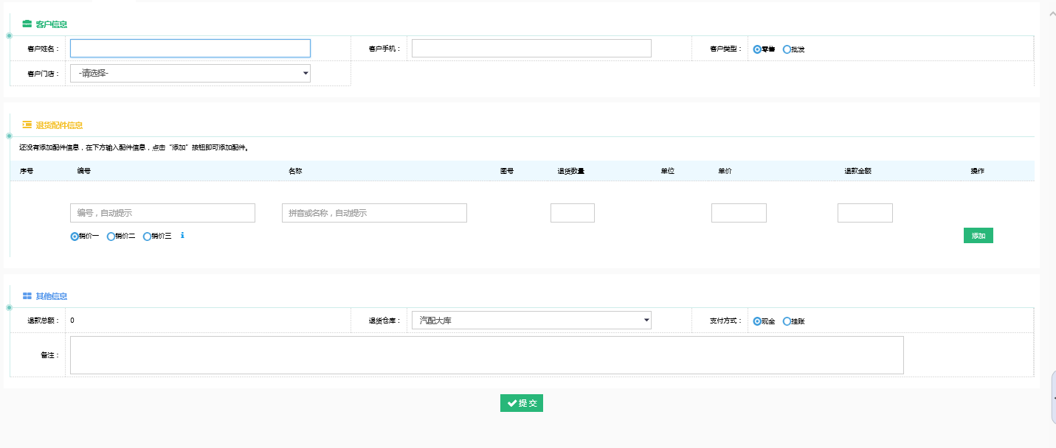

点击“销售退货”界面右上角，可以批量打印退货单。

## 仓储管理

### 条码补打

#### 功能说明、角色划分

功能：对配件信息条码进行补打

角色：仓库主管

#### 操作

进入“条码补打”界面，可根据关键字对配件进行检索，如图：

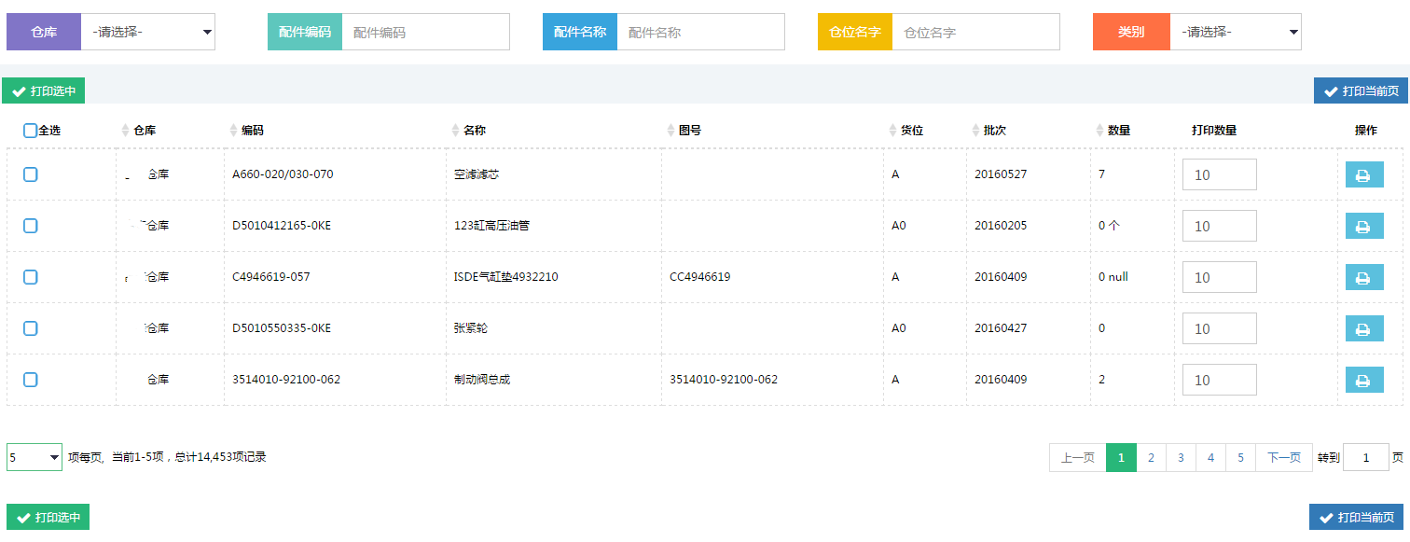

根据需要，对选中的配件、单个配件、当前页配件进行批量打印。

### 货位调整

#### 功能说明、角色划分

功能：对配件货位以及库存进行调整

角色：仓库主管

#### 操作

点击进入“货位调整”界面，如图：

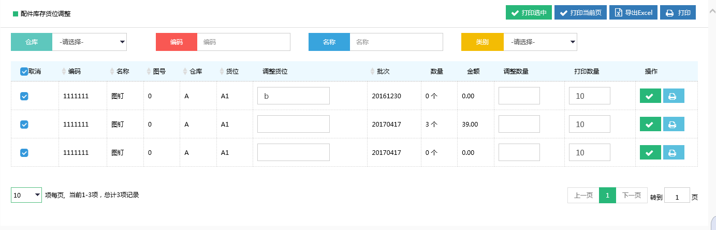

* 可根据关键字对配件进行检索，点击打印按钮可以对配件进行打印。
* 在“调整货位”栏输入需要货位，在“调整数量”栏输入，点击。配件调整到输入的货位，数量也发生调整。

### 货位预置

#### 功能说明、角色划分

功能：对配件的货位进行预置以及编辑。

角色：仓库主管

#### 操作

点击进入“货位预置界面”，如图：

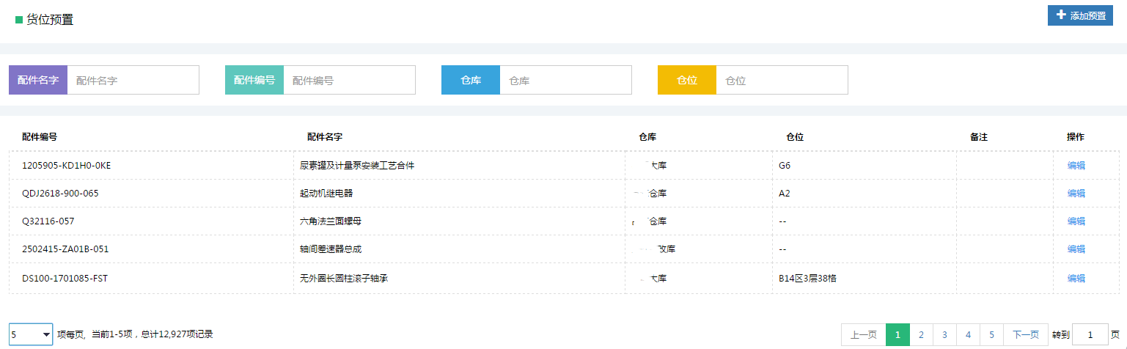

根据关键字可以对配件进行检索。

在“操作”栏点击“编辑”，弹出编辑框，可以对配件的仓库、仓位、编号、名称进行修改。

点击右上角，弹出配件预置框，如图：

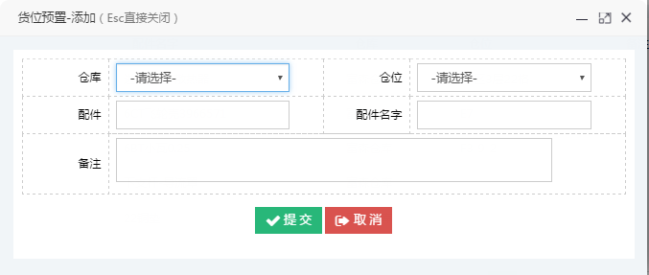

选择仓库、仓位，输入配件编号、名称。点击提交，完成对配件的预置操作。

### 库存查询

#### 功能说明、角色划分

功能：对配件的各个操作状态以及库存等信息进行跟踪、查询

角色：仓库主管

#### 操作

点击进入“库存查询”界面，如图：

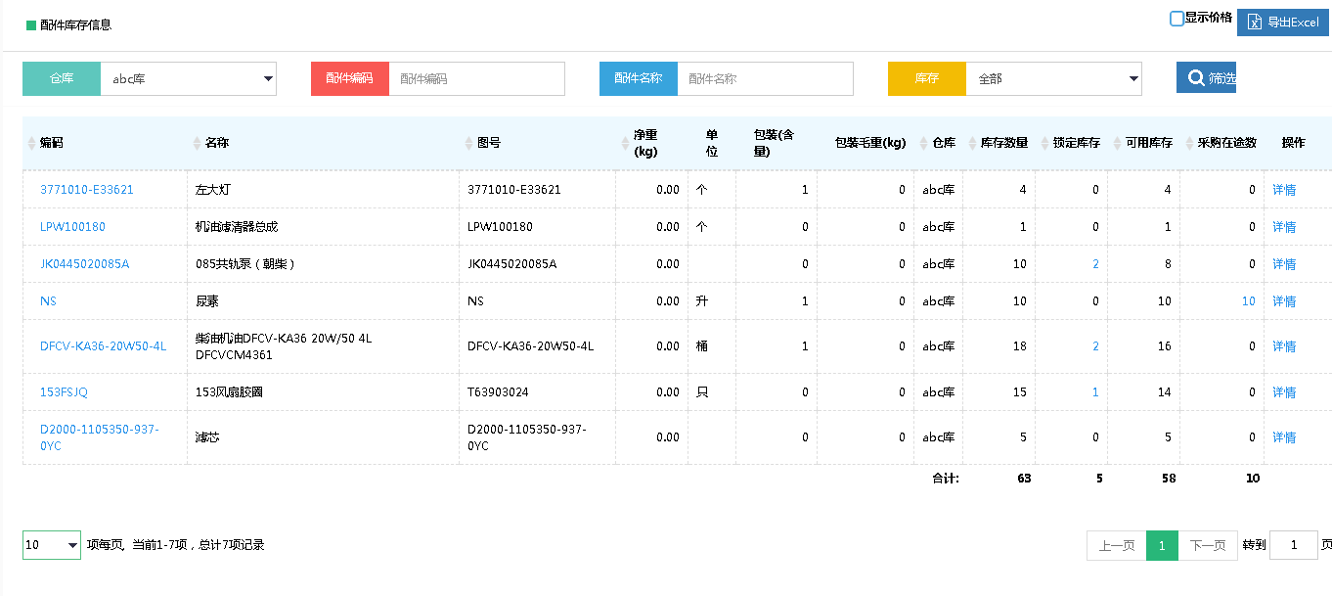

可以根据关键字检索配件信息，也可以选择是否显示价格。

点击“操作”栏“详情”，界面跳转到配件详情界面，对配件流动信息进行查看。如图：

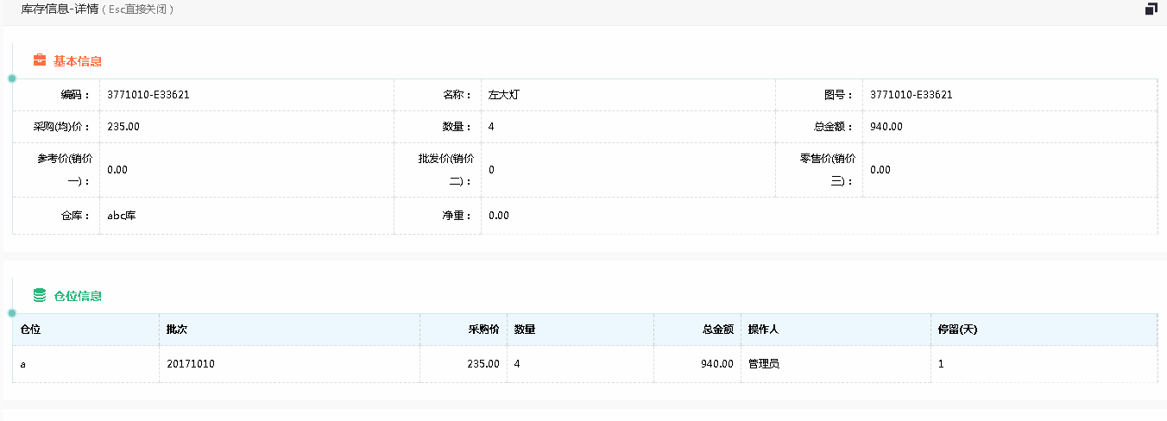

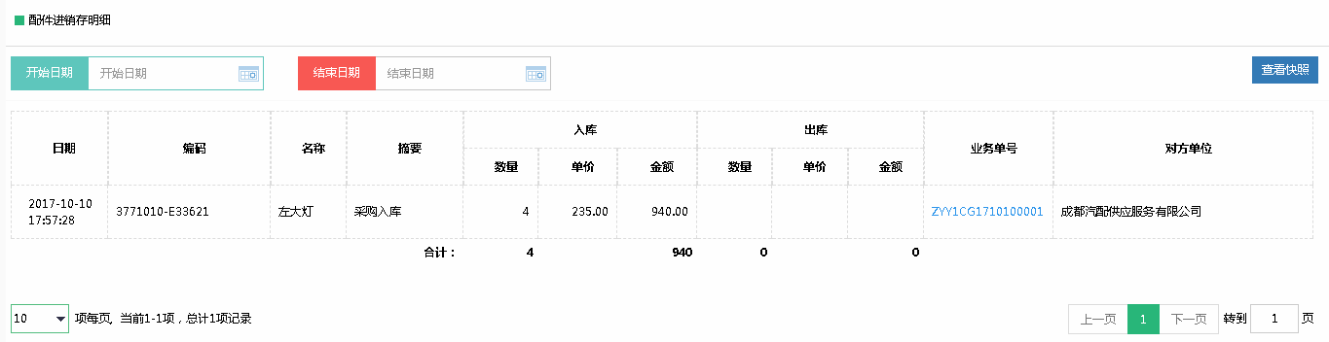

点击“查看快照”，进入库存快照查看页面，此页面可以查看不同时间下配件的流动情况和明细，如图所示：

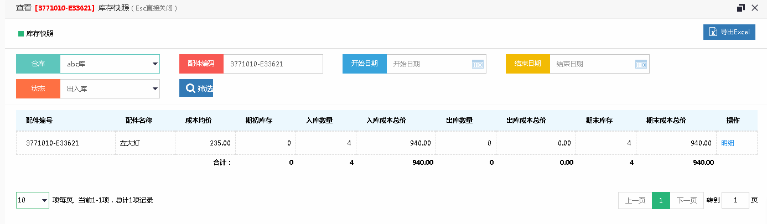

### 库存快照

#### 功能说明、角色划分

功能：对当时当刻的配件出入库情况进行查看

角色：仓库主管

#### 操作

点击进入“库存查询”界面，可根据“仓库”“编码”等检索配件信息，如图：

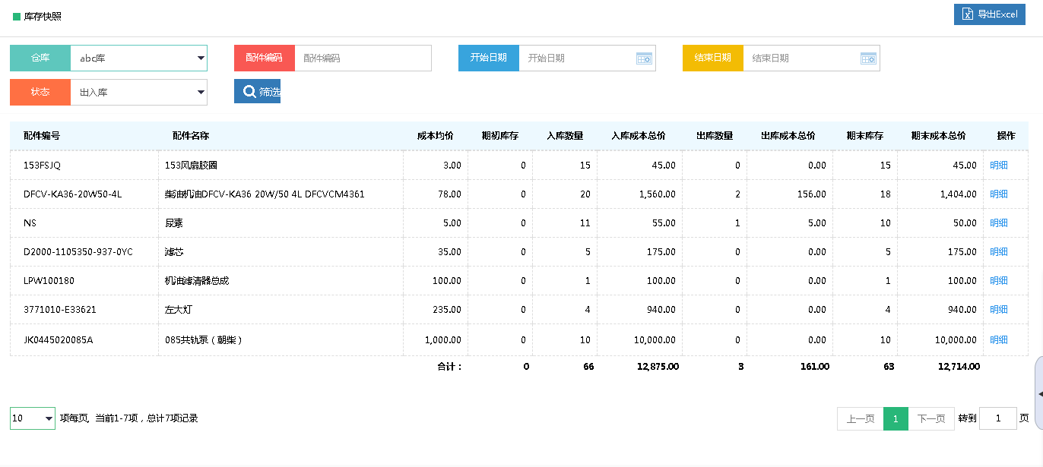

点击进入“明细”，如图所示：

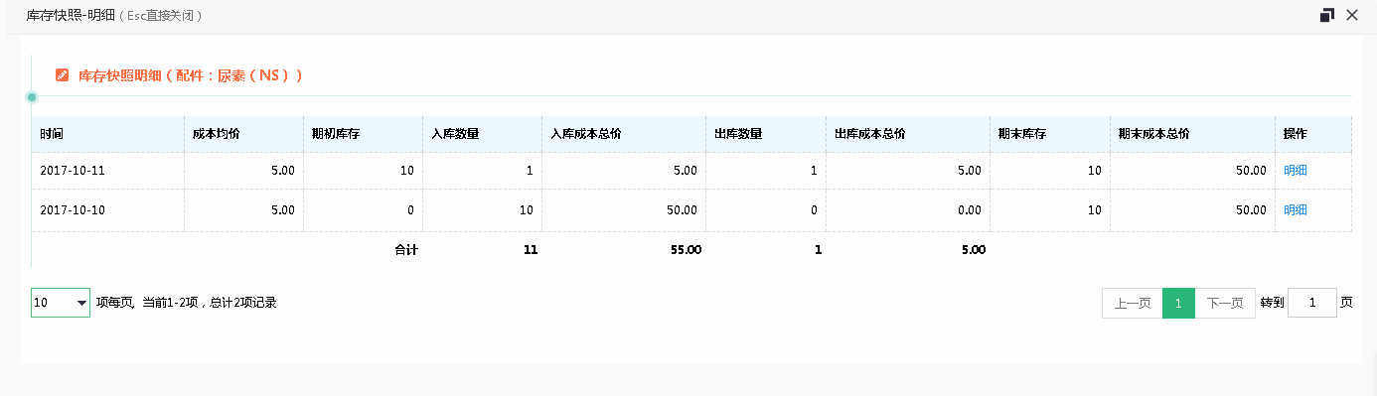

可以查看配件的库存信息。

### 配件进销存

#### 功能说明、角色划分

功能：对配件的进出信息进行查看

角色：仓库主管

#### 操作

点击进入“配件进销存”界面，可根据“仓库”“编码”“名称”“开始日期”“结束日期”检索配件信息，点击业务单号可以查看业务单信息并进行打印。可以点击右上角导出配件明细。如图：

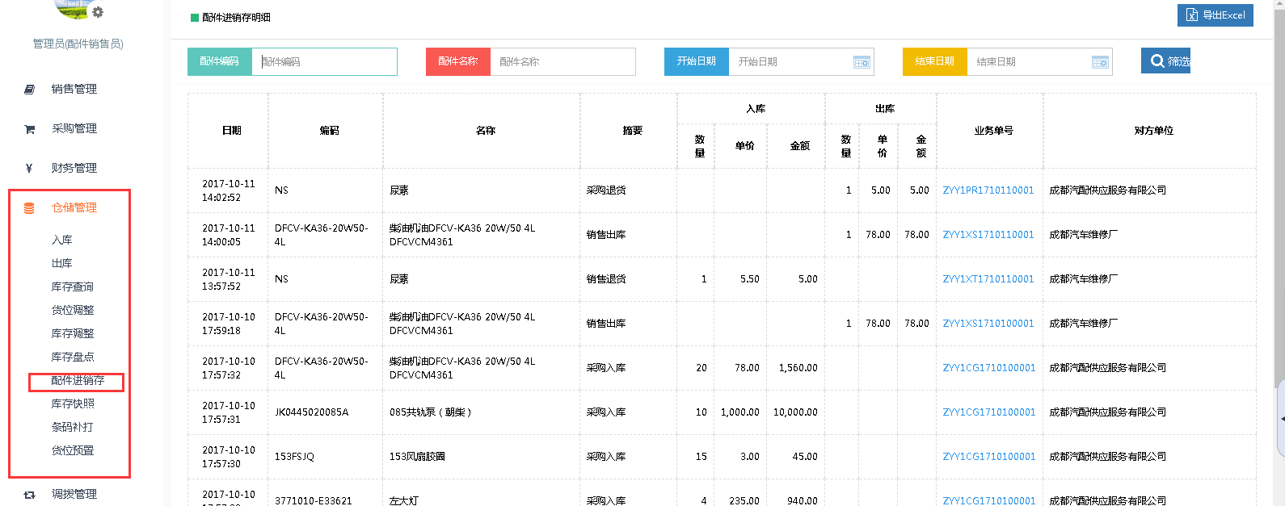

### 入库

#### 功能说明、角色划分

功能：对采购、销售退货、调拨进行入库操作

角色：仓库主管

#### 操作

点击进入“入库”界面，出现“采购入库”“销售退货入库”“调拨入库”“入库记录”几个界面，如图：

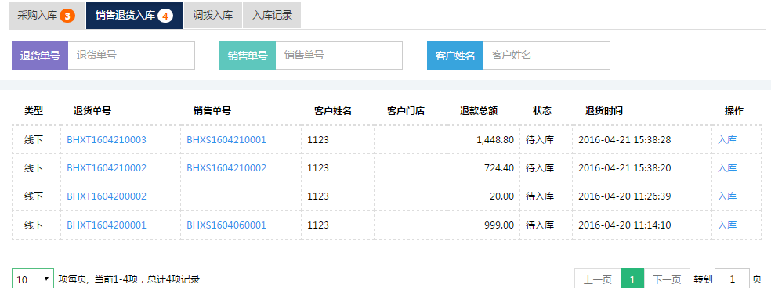

在“采购入库”、“销售退货入库”、“调拨入库”任意界面点击“操作”栏“入库”，界面跳转到入库操作界面，如图：

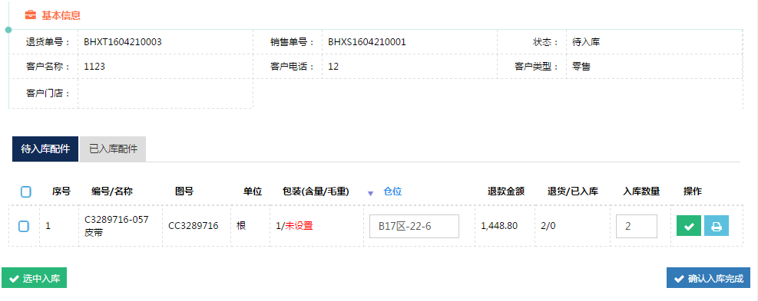

添加入库数量，勾选需要入库的配件，点击，入库的配件自动加入“已入库配件”，再点击完成入库操作。

* 在“入库”界面点击订单可以打印订单信息。
* 已入库的配件可以在“已入库配件”栏中进行查看以及撤销入库。
* 一个单子中的配件如果没有全部入库则无法操作“确认入库完成”。

在“入库记录”中可以查看所有的入库记录。如图：

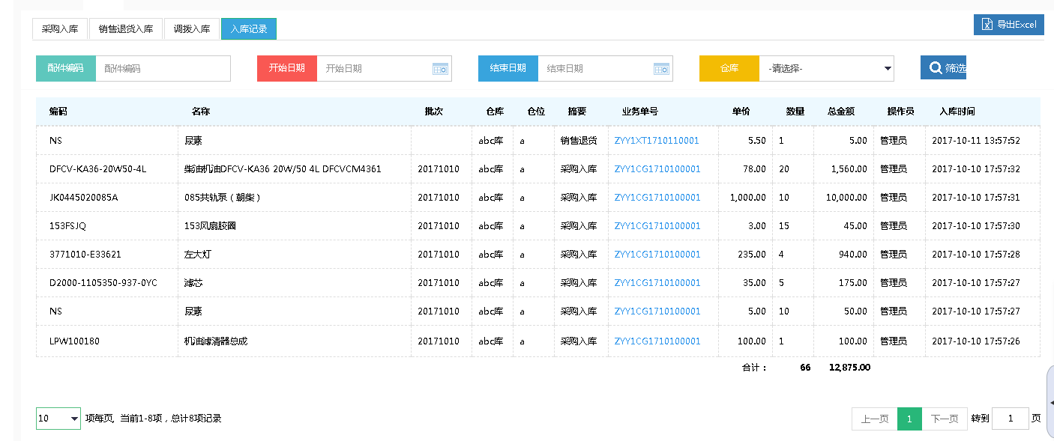

### 出库

#### 功能说明、角色划分

功能：对销售、采购退货、调拨进行出库操作

角色：仓库主管

#### 操作

点击进入“出库”界面，出现“销售出库”“采购退货出库”“调拨出库”“出库记录”几个界面，如图：

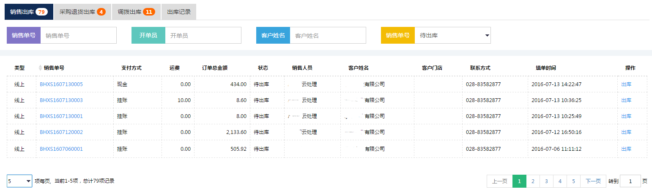

在“销售出库”“采购退货出库”“调拨出库”任意界面中点击“操作”栏“出库”，界面跳转到出库操作界面，可以对订单进行打印以及确认出库。如图：

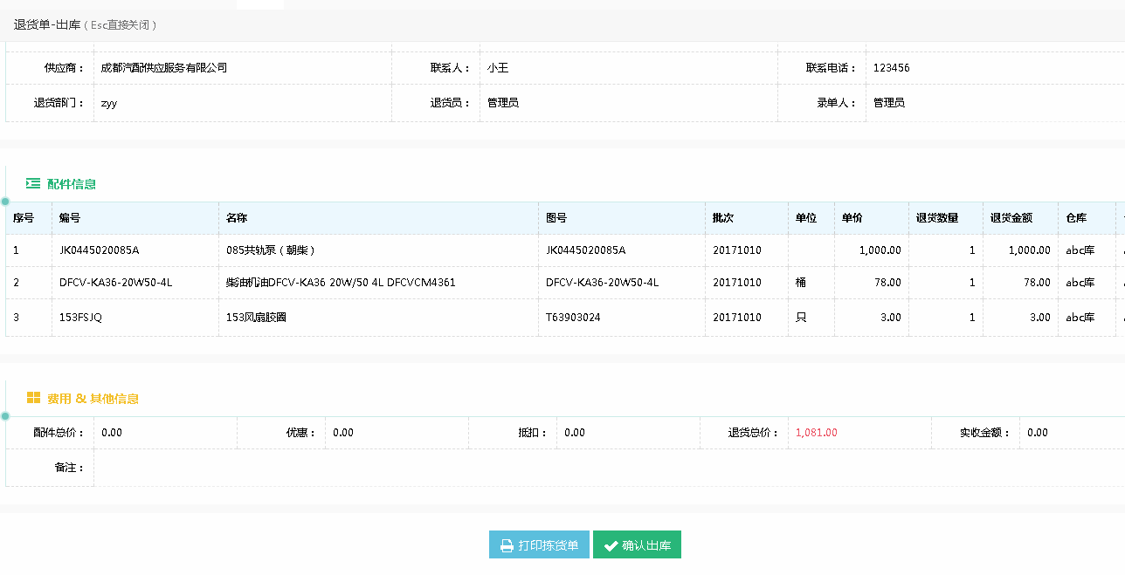

在“出库记录”中可以看到所有出库的配件记录。如图：

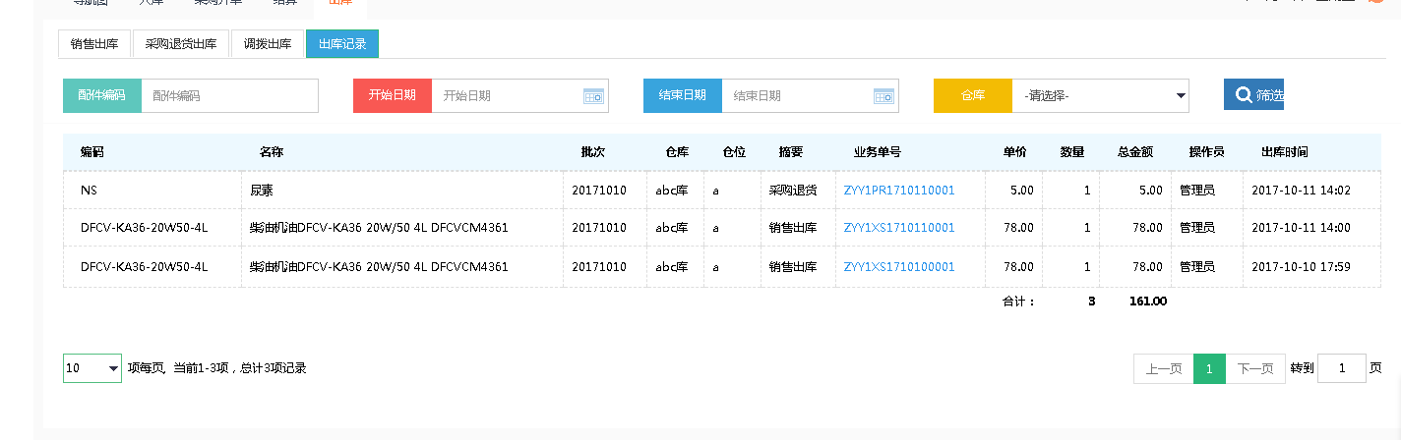

### 盘点

#### 功能说明、角色划分

功能：对配件进行盘点

角色：仓库主管

#### 操作

点击进入“盘点”界面，点击右上角，出现如下所示界面：

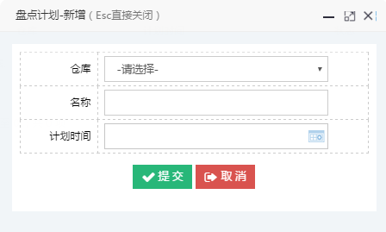

选择需要盘点的仓库，填写名称以及计划时间，点击“提交”，界面跳转到“盘点”界面。如图：

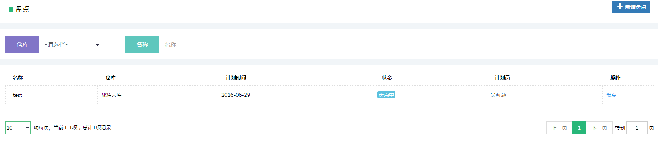

在“操作”点击“盘点”，切换到盘点界面后，点击“开始盘点”。出现盘点操作界面，如图：

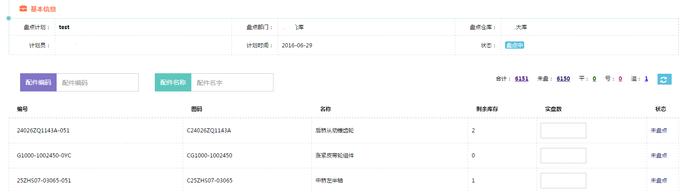

在“实盘数”中填入盘点数目，点击，完成盘点操作。

* 在盘点过程中可以通过进行盘点查看。

### 库存调整

#### 功能说明、角色划分

功能：对库存进行调整

角色：仓库主管

#### 操作

点击进入“库存调整”界面，点击右上角，界面跳转到损/溢单填写界面，如图：

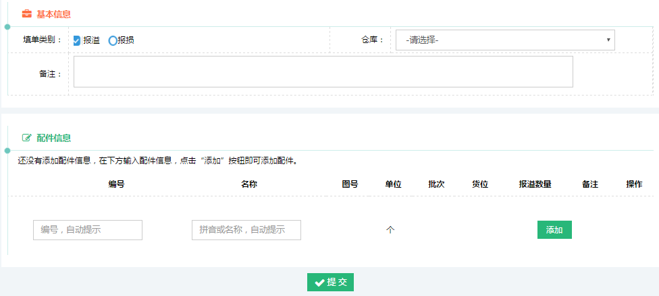

添加报损/报溢单，点击，界面跳转到“库存调整”界面，如图：

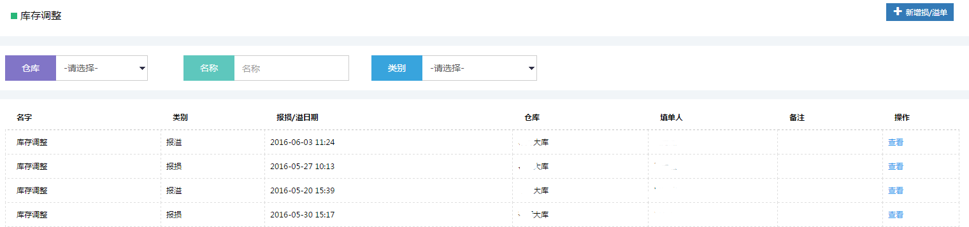

在“操作”栏点击“查看”可查看相关信息。

## 调拨管理

### 调拨申请

#### 功能说明、角色划分

功能：库存调拨申请

角色：仓库主管

#### 操作

进入“调拨申请”界面，可以选择“调入”“调出”两种调拨方式，在基本信息中填入“调入仓库”和“调出仓库”，在配件信息栏添加配件信息，在其他信息栏添加备注，点击“提交”。如图：

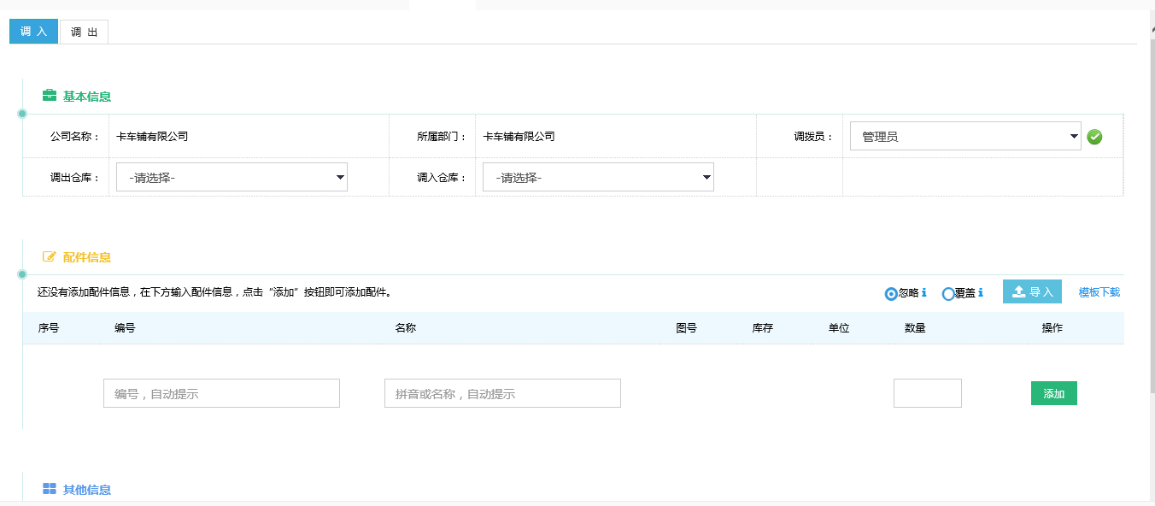

### 跟踪与确认

#### 功能说明、角色划分

功能：在提出调拨申请后切换到跟踪界面，可以看到自己申请调拨的调拨单状态和详细信息，进行跟踪。在对方仓库申请调入或者调出时，需要我方仓库确认，“确认”界面是对对方仓库调货操作的确认。

角色：库管

#### 操作

点击进入“跟踪与确认-跟踪”界面，可以根据关键字检索调拨信息。如图：

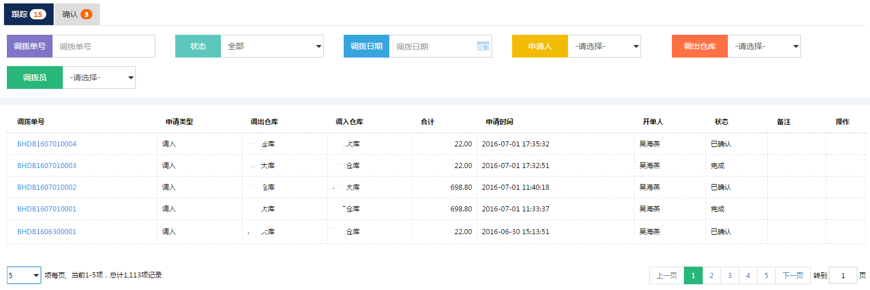

点击调拨单号可以查看并打印调拨单。

进入“确认”操作界面，可根据关键字检索调拨单。在“操作”栏点击“确认”，对调拨申请单进行确认。点击调拨单号，进入调拨单详情界面，可以对调拨单进行确认、打印调拨单。

## 配件拆合管理

### 3.9.1总成拆分合并

#### 3.9.1.1功能说明、角色划分

功能：对单个配件进行拆分、对多个配件进行合并

角色：仓库主管

#### 3.9.1.2操作

点击进入总成拆分合并，选择进入拆分界面，如图：

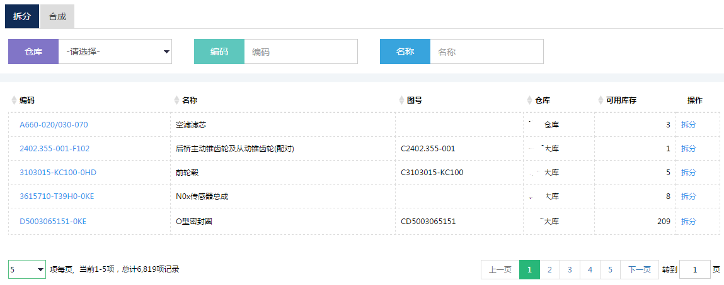

从操作栏进入“拆分”，如图：

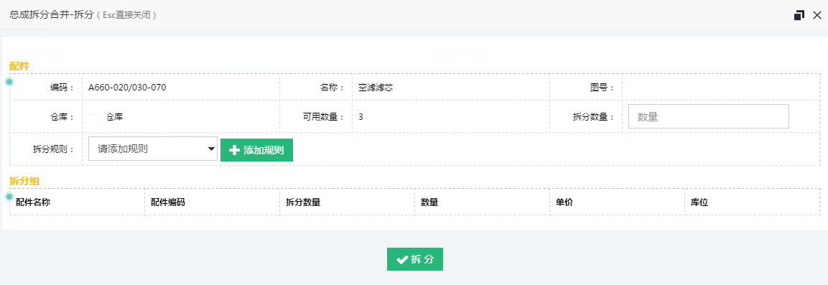

点击“”，进入添加规则界面添加配件以及数量，如图：

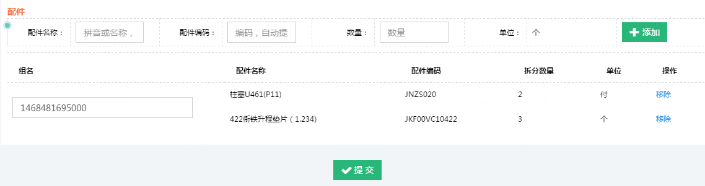

点击提交后，回到拆分界面，在拆分数量处填写需要拆分的数量，如图：

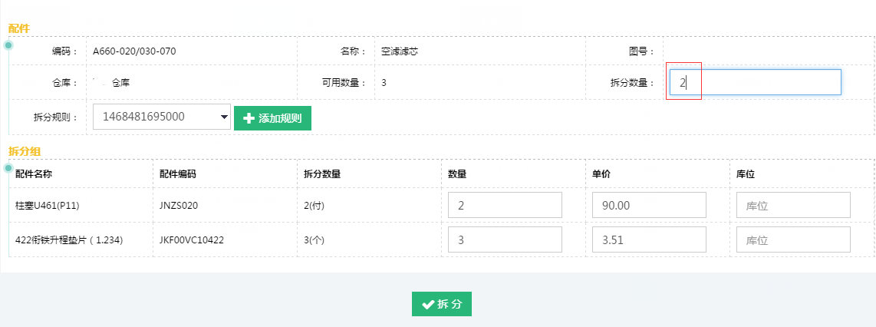

填写库位信息，点击拆分完成配件拆分。

进入“合成”界面，点击操作栏“合成”进入配件合成界面，如图：

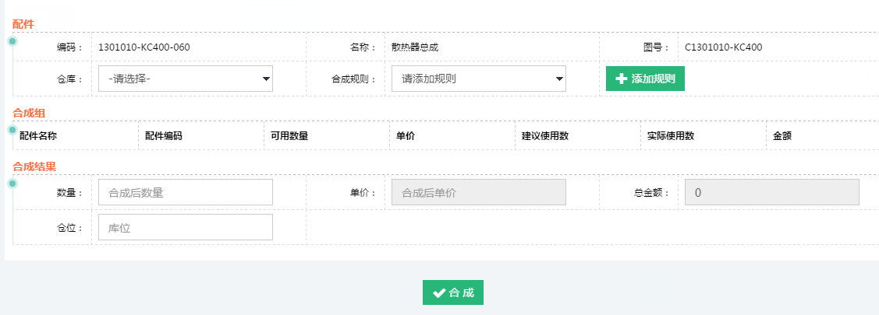

进入添加规则，添加需要合并的配件后提交回到合并界面填写好数量和库位信息后提交。

拆分完成后可以在“总成拆合-规则”以及“总成拆合-查询”中查看到相关的配件信息及规则信息。

### 3.9.2总成拆分查询

#### 3.9.2.1功能说明、角色划分

功能：对总成拆分进行查询

角色：仓库主管

#### 3.9.2.2操作

点击“总成拆分查询”进入界面，可以根据“单号”“编码”“名称”进行筛选查询。

### 3.9.3总成拆分规则

#### 3.9.3.1功能说明、角色划分

功能：对总成拆分规则进行查询

角色：仓库主管

#### 3.9.3.2操作

点击“总成拆分规则”进入界面，对添加的规则进行查询。

## 配件信息管理

### 配件查询

#### 功能说明、角色划分

功能：配件信息查询

角色：仓库主管

#### 3.10.1.2操作

点击进入“配件-查询”界面，可以根据关键字对配件基础信息进行查询，如图：

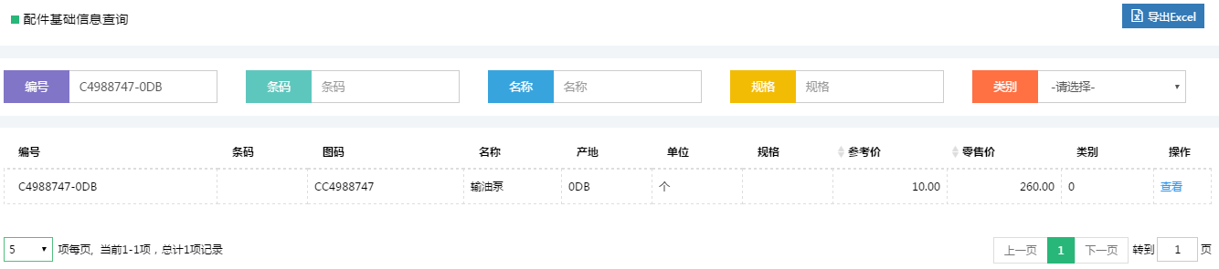

点击“操作”栏“查看”对配件信息进行查看。

### 配件信息维护

#### 功能说明、角色划分

功能：配件信息维护

角色：仓库主管

#### 操作

在“配件信息管理”中选择进入“配件维护”界面我们可以看已经添加好的配件信息，在此可以对已存在的配件进行信息详情查看、编辑操作，也可以对配件信息进行单个添加及批量的导入。如图：

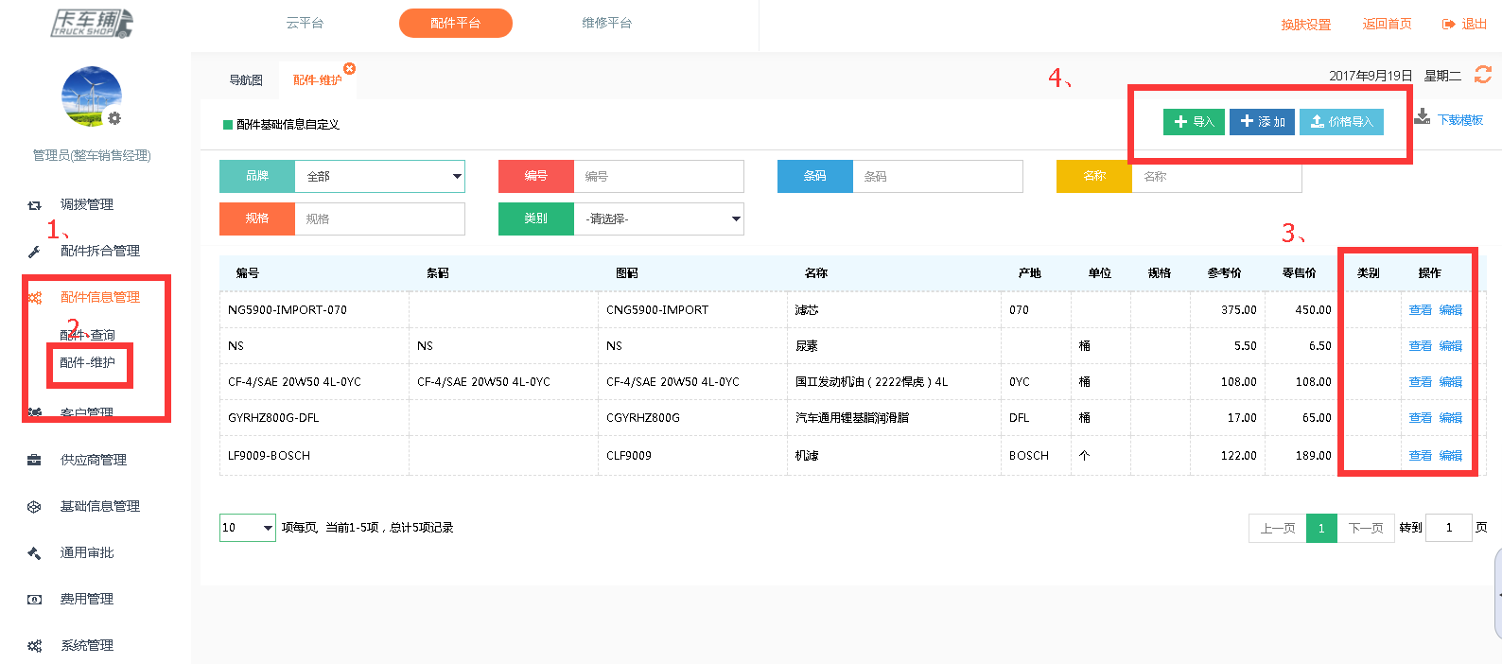

点击“添加”进入配件信息添加界面，进行配件信息的添加，配件品牌、类别的选择（注：配件品牌可以在“基础信息管理”中的“字典管理”里的配件品牌进行添加维护）。还可以配件的不同价格以便于后期的成本核算销售采购价格的斟酌，此外还可以配件的规格进行设置，然后提交即完成配件信息的添加。如图：

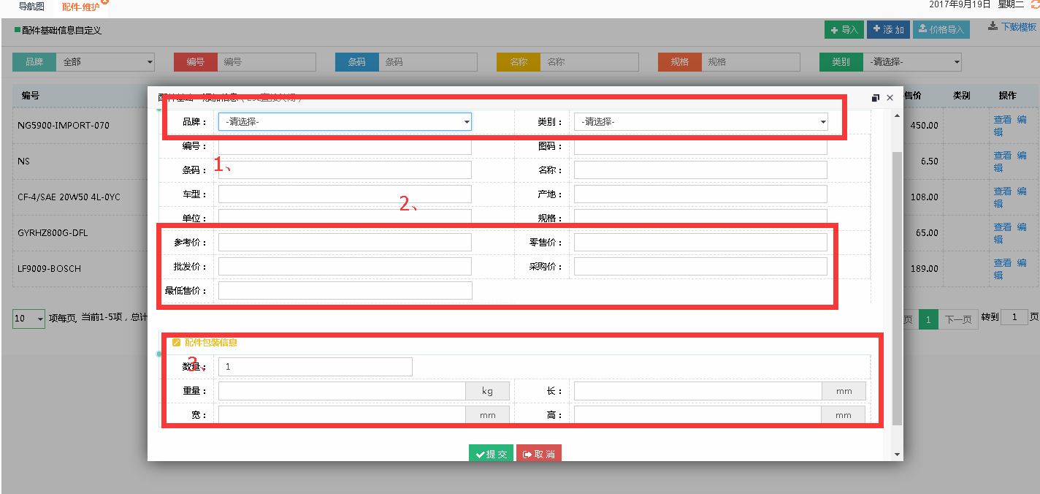

点击操作栏“查看”，可以查看配件信息。

点击操作栏“编辑”，可以对配件基本信息进行编辑，修改。

点击右上角，进入配件导入界面，如图：

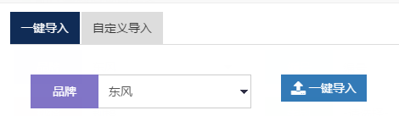

选择需要导入的配件品牌，点击一键导入即可导入配件到系统里面。

选择自定义导入，进入如图界面：

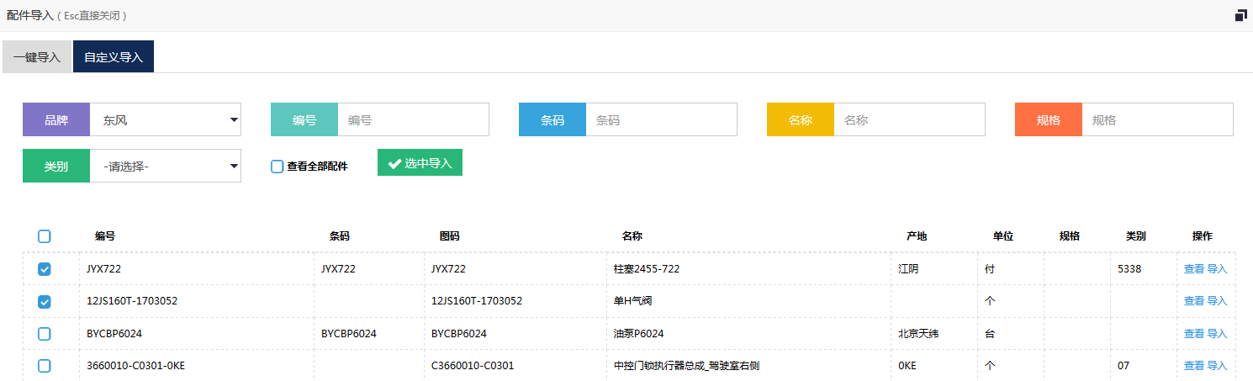

勾选需要导入的配件点击。即可导入相关配件。

## 基础信息管理

### 组织架构查询

#### 功能说明、角色划分

功能：组织架构查询

角色：仓库主管

#### 操作

点击进入“组织架构查询”，对组织架构进行查看。

### 员工查询

#### 功能说明、角色划分

功能：员工查询

角色：仓库主管

#### 操作

击进入“员工查询”，对员工信息进行查看。

### 仓库信息维护

#### 功能说明、角色划分

功能：仓库信息维护

角色：仓库主管

#### 操作

点击进入“仓库信息维护”界面可以看已经添加好的仓库，在此可以对已存在的仓库进行货位添加、编辑、设置部门操作，如图：

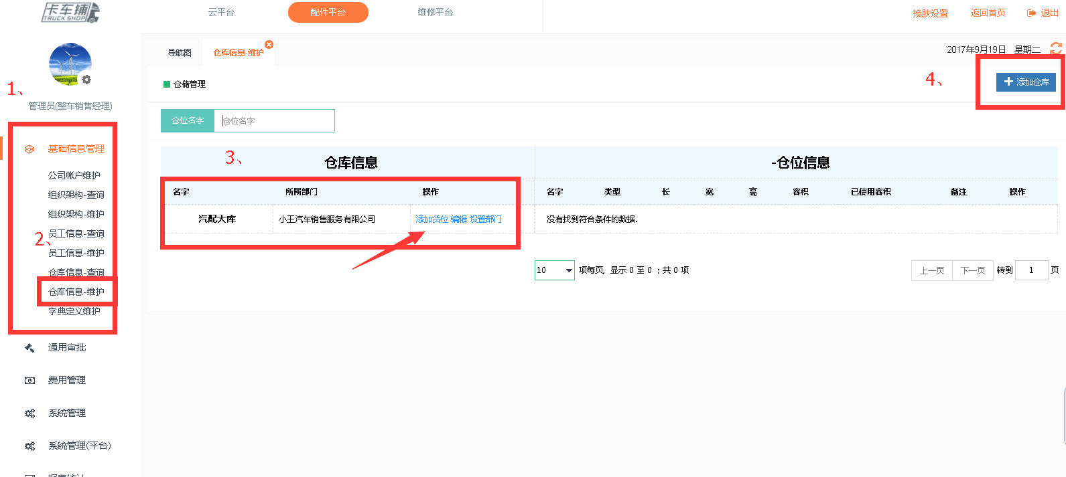

点击对应仓库后面“添加仓位”可以对该仓库的仓位进行添加，输入仓位及长宽高等其他信息点击“提交”完成仓位添加，如图：

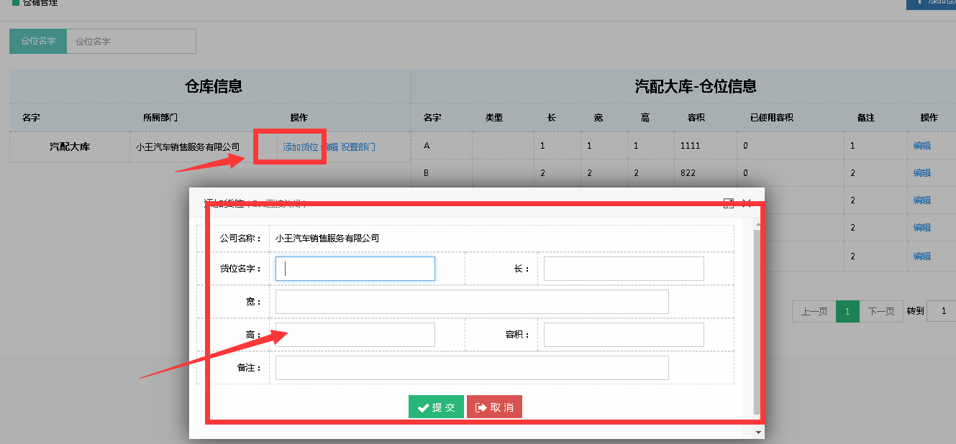

点击对应仓库我们可看到仓库已存在的仓位，在此可再一次对仓位进行编辑修改。如图：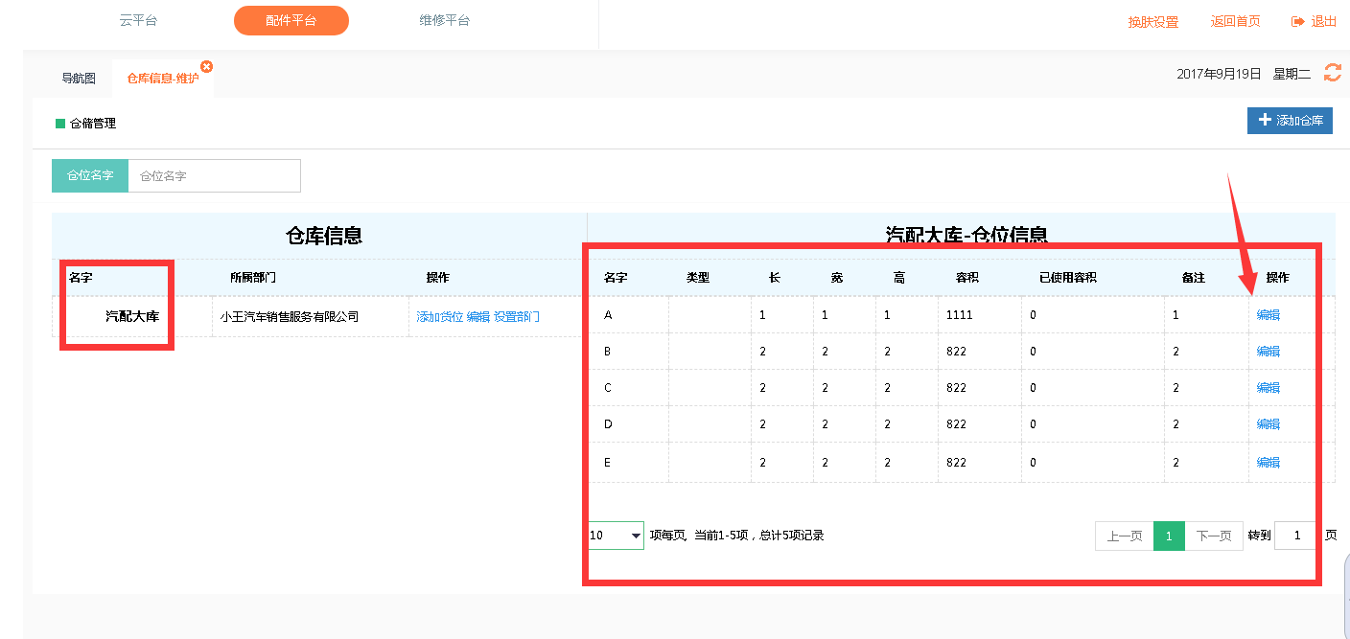

点击“设置部门”对仓库设置对应的部门（公司部门信息在“基础信息管理”中的“组织架构维护”内进行添加与修改）。如图：

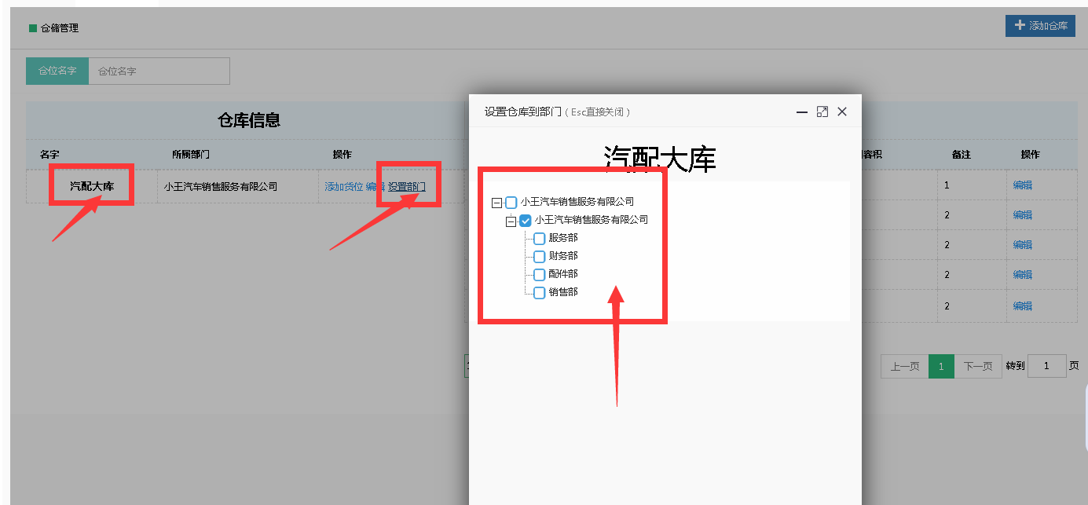

点击“添加仓库”进入仓库信息添加界面，进行仓库信息的添加，填写相关信息与仓库类型，点击提交完成仓库添加。如图：

### 字典管理

#### 功能说明、角色划分

功能：字典管理

角色：仓库主管

#### 操作

点击进入“字典管理”，对字典自定义信息维护进行添加、删除、修改操作。如图：

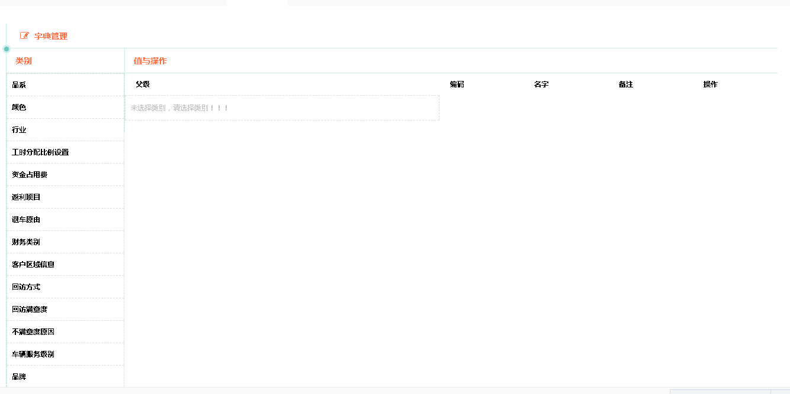

## 通用审批

### 通用审核

#### 功能说明、角色划分

功能：对通用单进行审核

角色：仓库主管

#### 操作

点击进入“通用审批-通用审核”，如图：

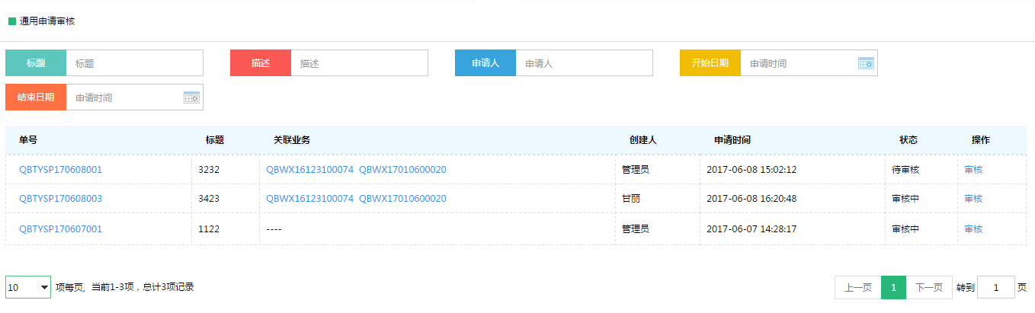

点击进入“审核”，如图：

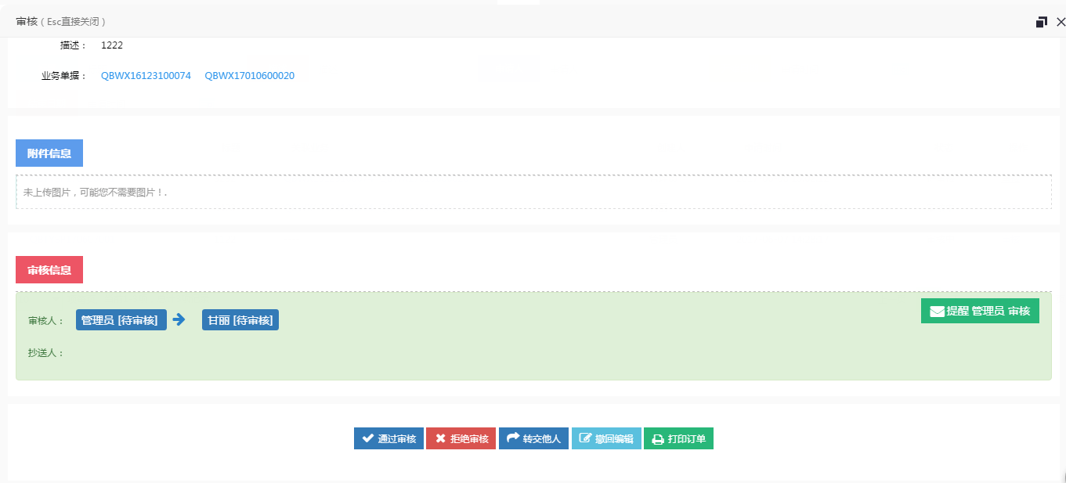

可以通过审核、拒绝以及转交他人审批。

### 申请&跟踪

#### 功能说明、角色划分

功能：对通用单进行跟踪、查看以及添加通用申请单

角色：仓库主管

#### 操作

点击进入“通用审批-跟踪”，如图：

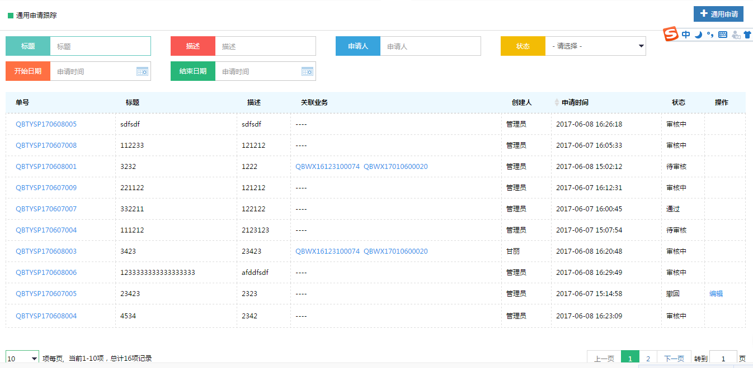

点击右上角“添加申请”，如图：

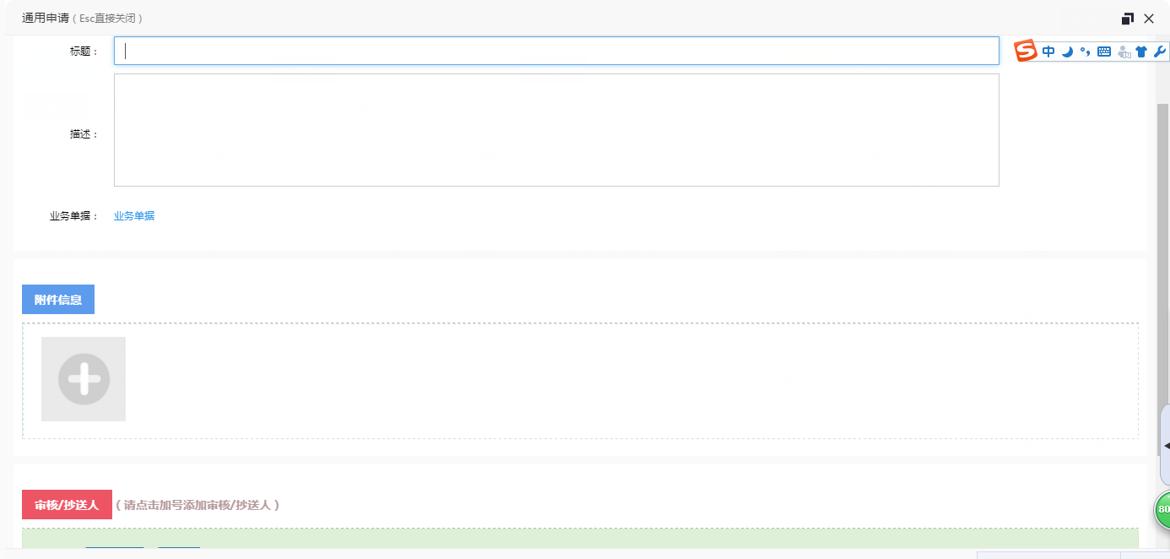

添加标题、描述、附件以及审核人抄送人提交通用审批单。

在待审批和审批中状态的单子可以撤回再次编辑提交。

只有申请人、审批人以及抄送人能够看到通用申请单情况。

## 费用管理

### 请款跟踪

#### 功能说明、角色划分

功能：员工需要用款，需通过此功能进行请款申请与请款跟踪

角色：仓库主管

#### 操作

点击进入“请款跟踪”，进入界面如图：

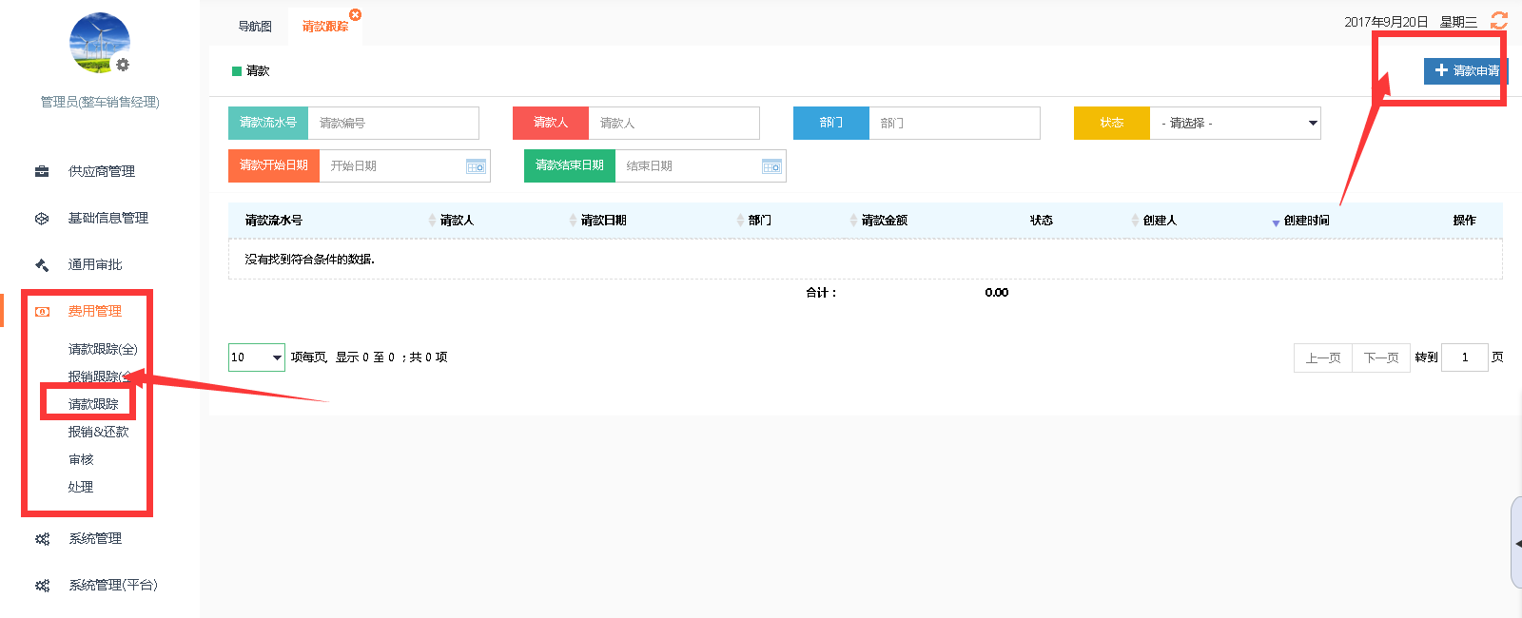

点击“添加请款”进入请款界面对填写请款相关信息如图：

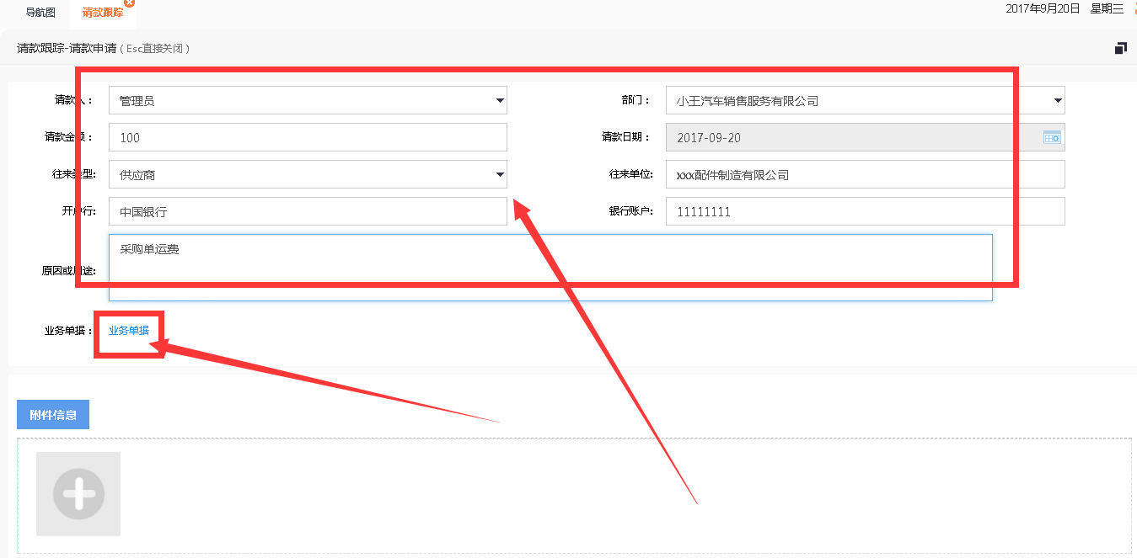

也可以进行相关业务单据关联，点击“业务单据”进入单据界面选择需要关联的相应单据点击添加单据（按照实例要求这里为采购单进行请款申请）。如图：

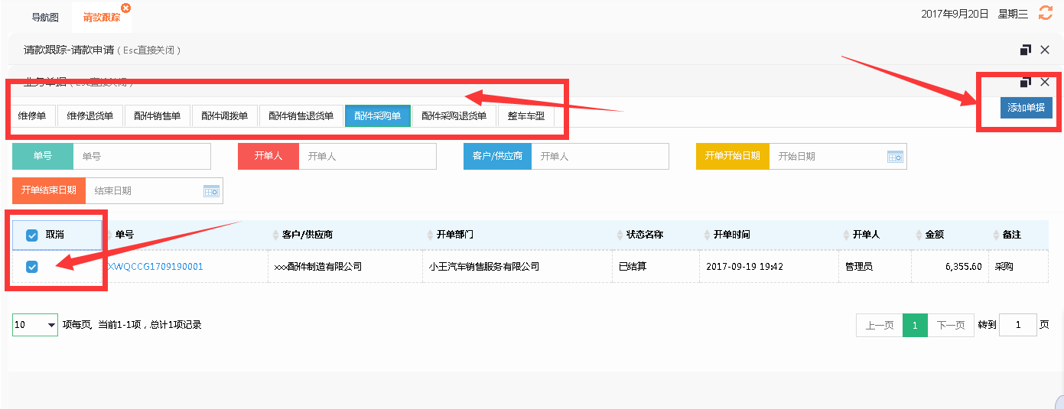

单据添加完成然后在附件信息中上传图片以及在审核与抄送人中添加审核人与抄送人，相关信息录入完毕点击提交完成请款申请。如图：

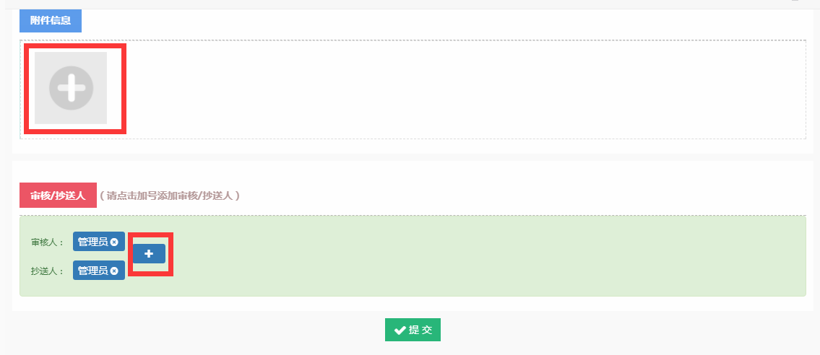

请款申请完成，可以在“请款申请跟踪”界面查看请款信息。如图：

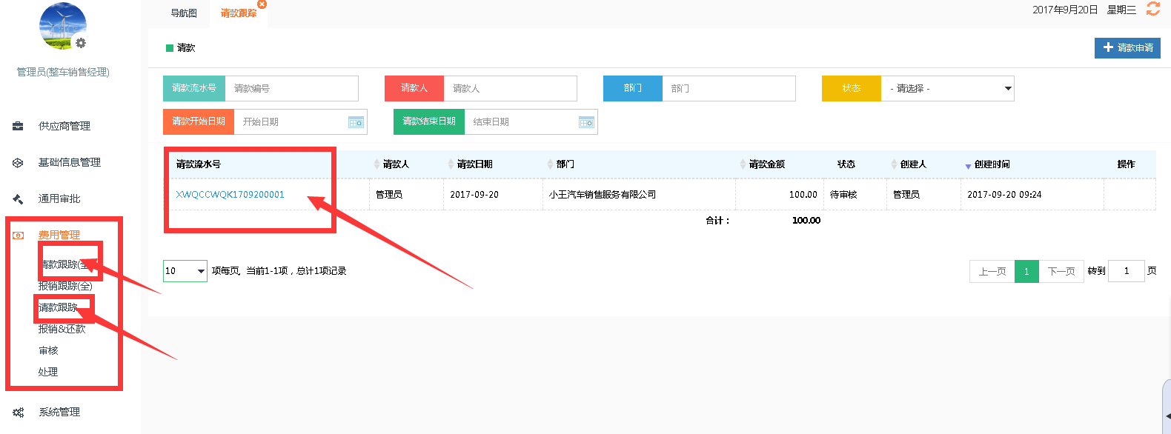

完善请款信息，添加需要审批的审批人、抄送人，点击提交。进入审核。

只有申请人、审批人以及抄送人能够看到请款信息。

在待审批及审批中状态都可以撤回请款单重新编辑再提交。

### 报销&还款

#### 功能说明、角色划分

功能：员工需要进行费用报销与还款，需通过此功能进行报销申请

角色：仓库主管

#### 操作

点击进入“报销&还款”界面，如图所示：

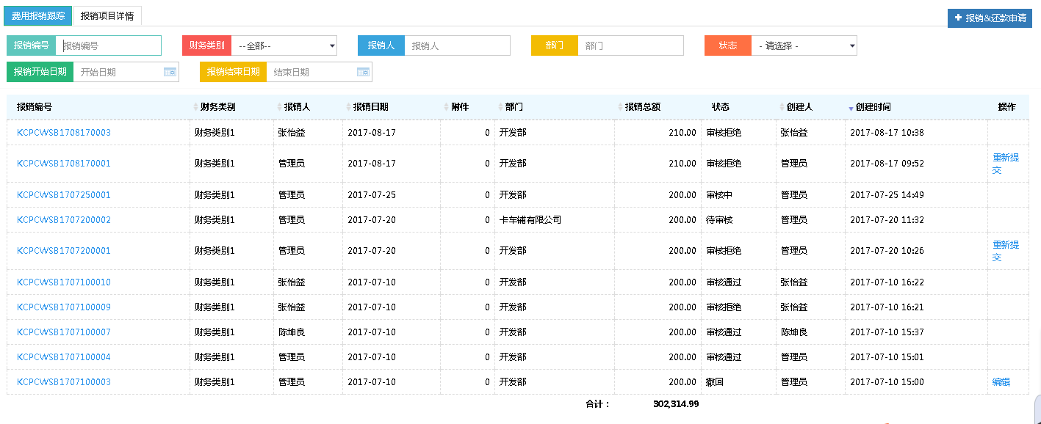

可以通过报销单号进入报销项目详情，根据项目类别查看报销信息。

点击进入界面，如图：

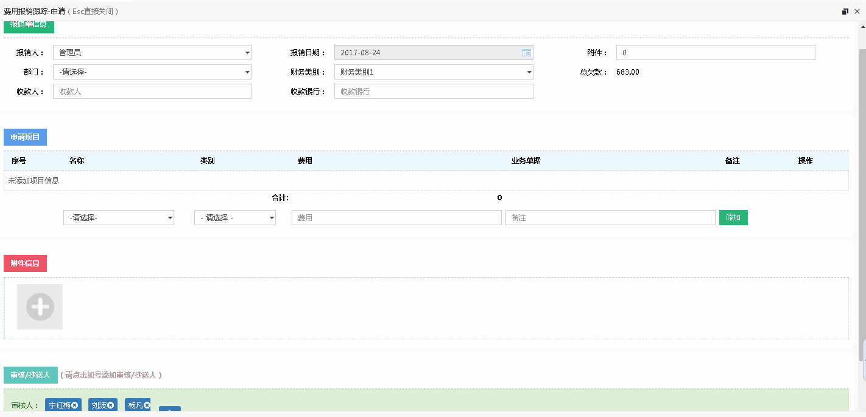

添加报销单信息，及申请项目，如图所示：

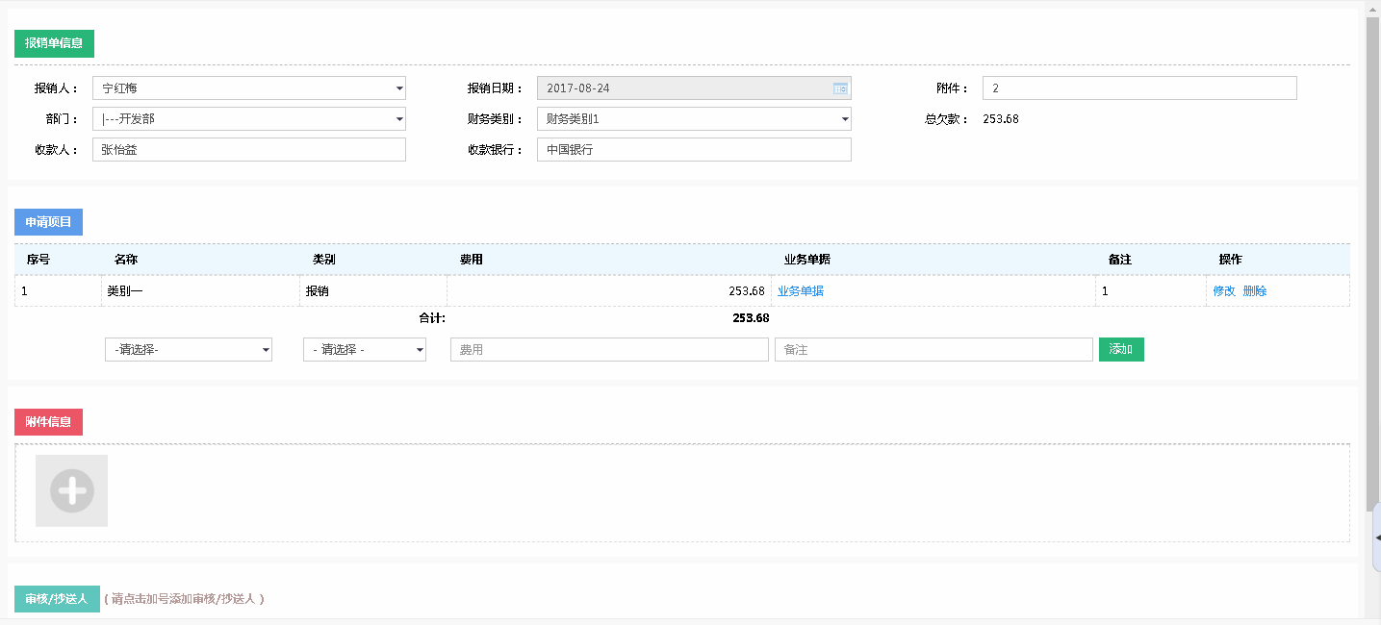

点击“”，可以添加需要挂账的业务单据这个可以选择业务类型，选择相关业务单号点击完成业务单据的添加。如图：

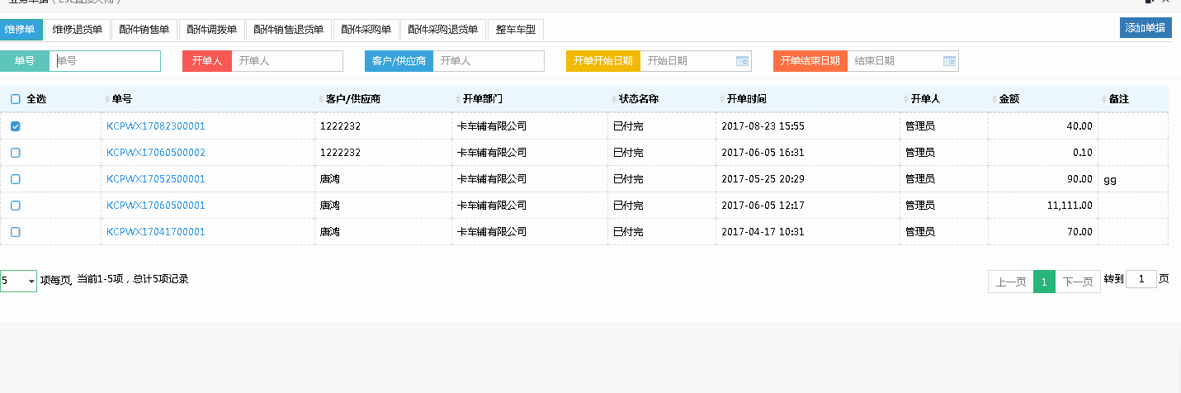

可以将需要报销的单据添加进附件信息，添加完审核人、抄送人后点击提交。进入审核状态。

只有申请人、审批人以及抄送人能够看到报销信息。

在待审批及审批中状态都可以撤回请款单重新编辑再提交。

### 审核

#### 功能说明、角色划分

功能：报销和请款操作需要进行审核

角色：仓库主管

#### 操作

进入“审核”菜单，报销和请款审核添加了审核人的可以对申请进行审核操作。如下图：

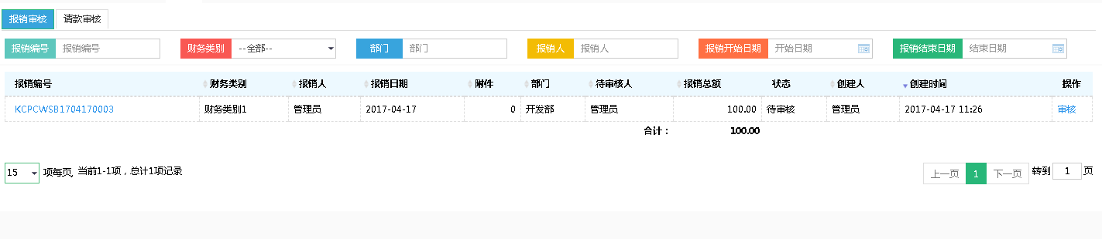

点击操作进入审核界面如图所示：

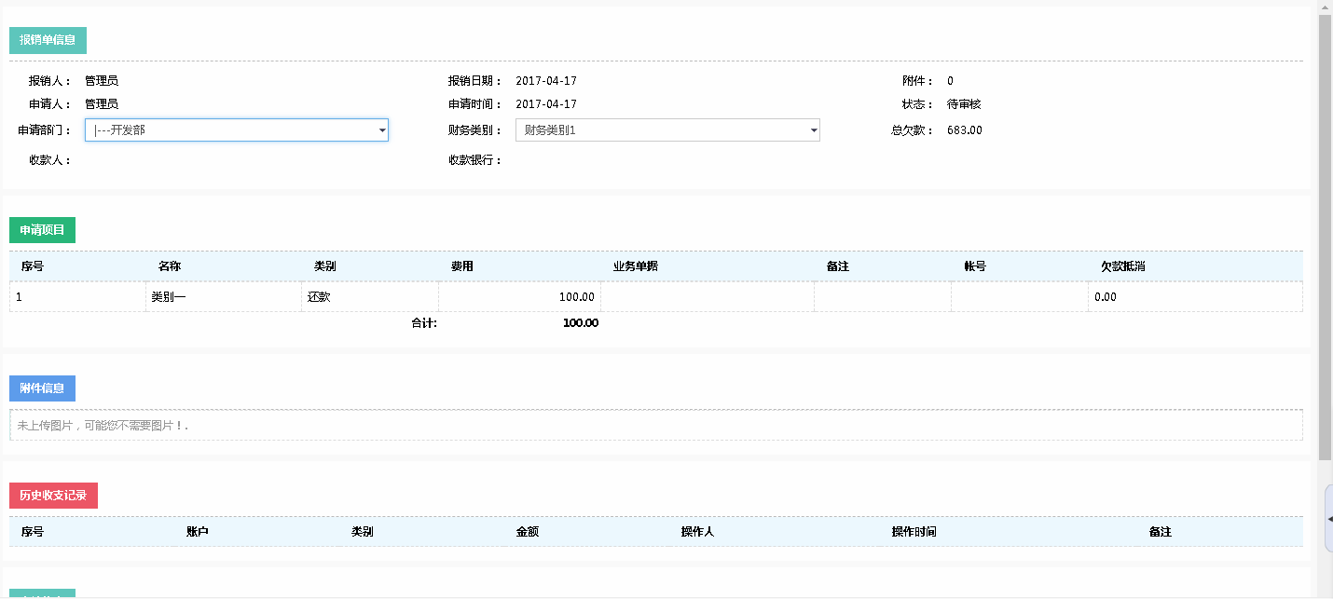

勾选需要出账的账号，如员工有请款可以进行欠款抵消操作。

## 报表统计

### 热销配件统计

#### 功能说明、角色划分

功能：对配件的销售情况进行统计和查看

角色：仓库主管

#### 操作

在“报表统计”中打开“热销配件统计”进入界面可以根据条件进行数据筛选，在实例中只发生了两种配件的销售，在报表内可以详细看到两种配件的单个与合计销售总额、成本、毛利及毛利率，这里是以销售毛利进行降序排列的。如图：

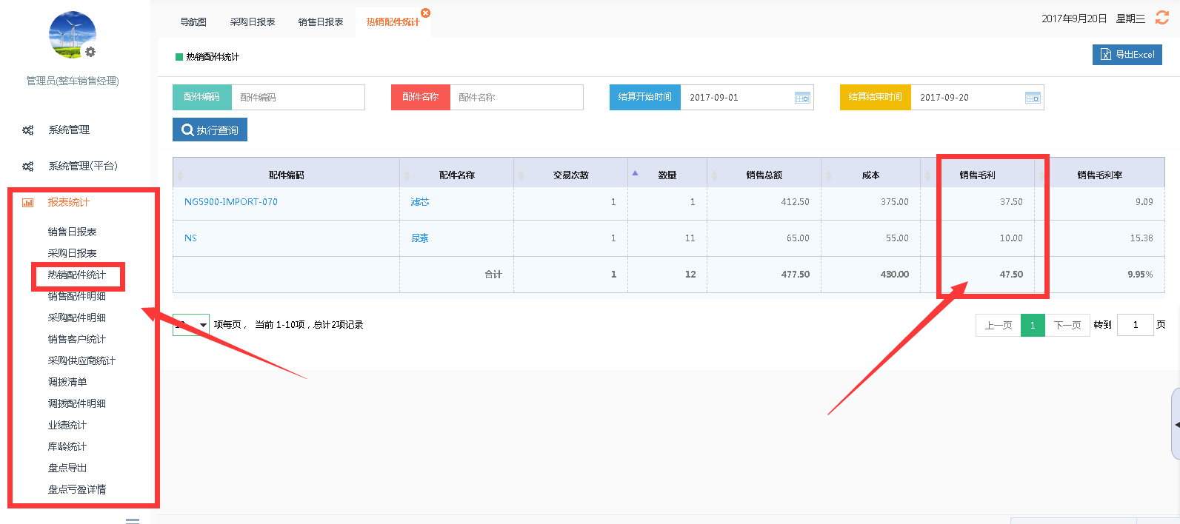

### 销售配件明细

#### 功能说明、角色划分

功能：对销售的配件明细进行查看

角色：仓库主管

#### 操作

在“报表统计”中打开“销售配件明细”进入界面可以根据“部门”“客户名称”“客户门店”“配件名称”“配件编码”“仓库”“开始时间”“结算时间”进行数据筛选，在报表内可以详细看到该销售所销售的配件明细数量、金额、成本及其合计金额。如图：

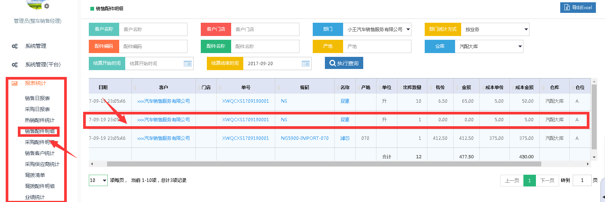

* 点击单号可以查看订单详情并打印。

### 采购配件明细

#### 功能说明、角色划分

功能：对采购配件明细进行查看

角色：仓库主管

#### 操作

在“报表统计”中打开“采购配件明细”进入界面可以根据条件进行数据筛选，在此进行了一笔采购单，和一笔采购退货单，在报表可以详细的看到两笔单子详细的采购或采退的配件及数量所在仓库仓位、业务员、总金额和业务单号。如图：

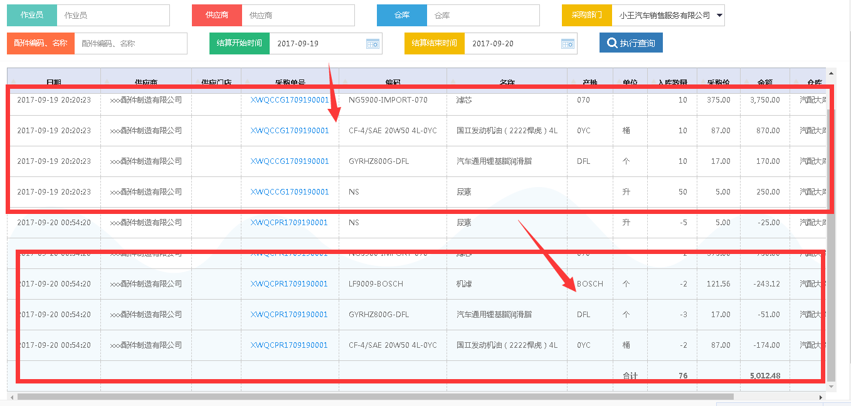

### 调拨清单

#### 功能说明、角色划分

功能：可以对配件调拨清单进行统计

角色：仓库主管

#### 操作

点击进入“调拨清单”界面，可以根据关键字进行查询。

点击可以导出报表信息。

### 调拨配件明细

#### 功能说明、角色划分

功能：查看调拨配件明细

角色：仓库主管

#### 操作

点击进入“调拨配件明细”界面，可以根据关键字进行查询。

点击可以导出报表信息。

### 库龄统计

#### 功能说明、角色划分

功能：可以通过不同的仓库对其配件的在库时间进行统计

角色：仓库主管

#### 操作

在“报表统计”中打开“库龄统计”进入界面可以根据条件进行数据筛选，在报表内可以详细看到配件的库存信息以及在库天数，根据配件所在库存的天数用户可以及时的调整配件销售策略。如图：

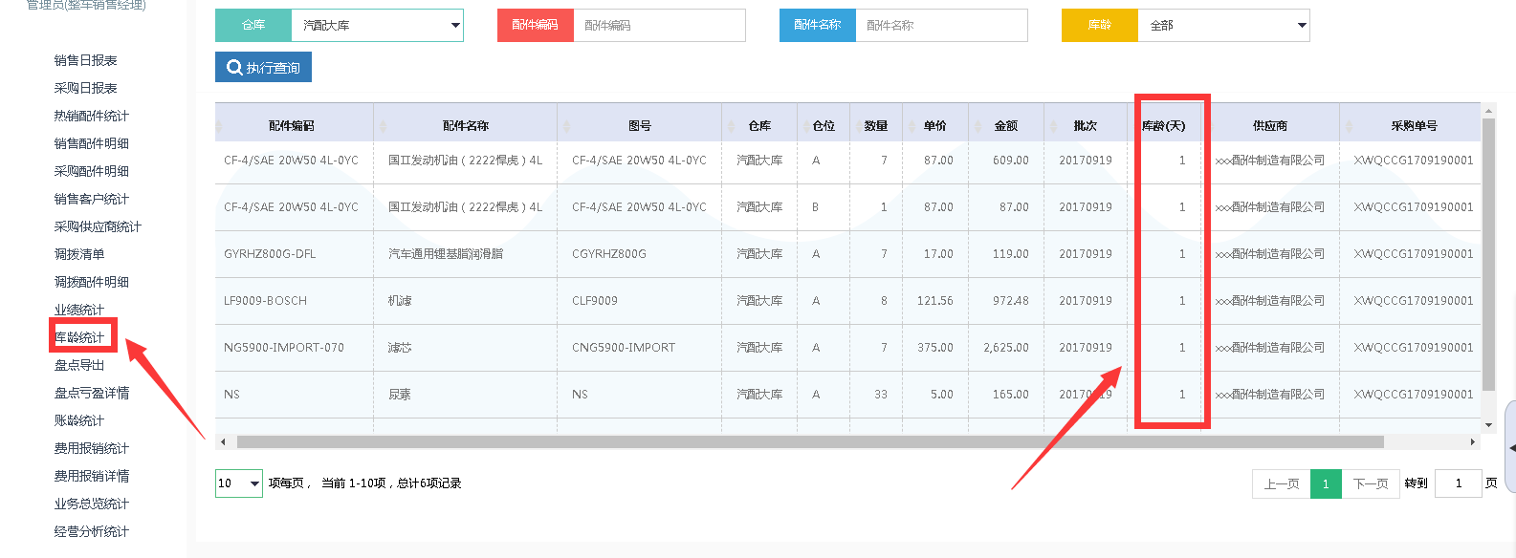

点击可以导出报表信息。

### 盘点导出

#### 功能说明、角色划分

功能：可以对查询盘点业务并对其进行导出

角色：仓库主管

#### 操作

在“报表统计”中打开“盘点导出”进入界面可以根据条件进行数据筛选，这里选择我们盘点的名称可以在报表内可以盘点详细并可以导出。如图：

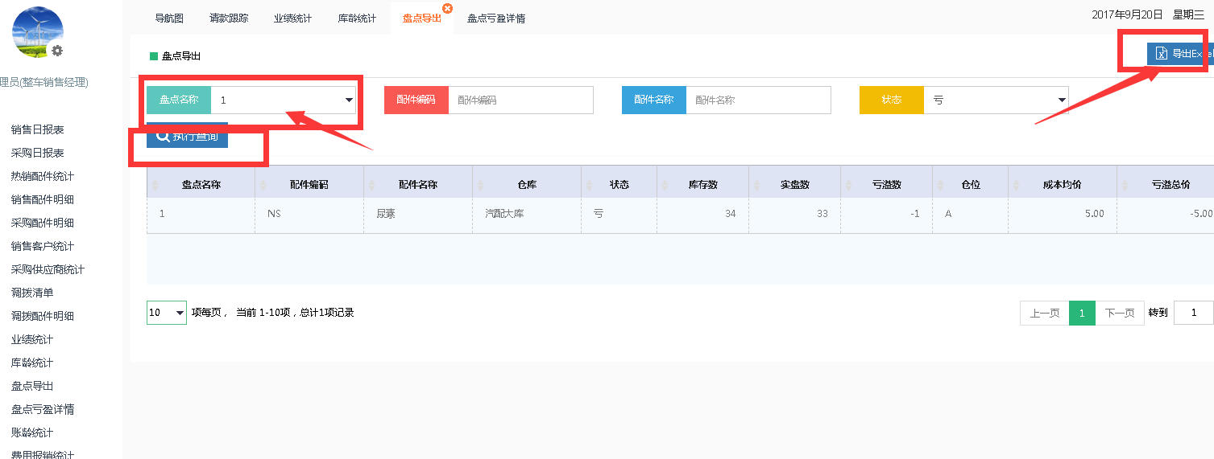

点击可以导出报表信息。

### 盘点亏盈详情

#### 功能说明、角色划分

功能：可以查看盘点亏盈情况

角色：仓库主管

#### 操作

在“报表统计”中打开“盘点亏盈详情”进入界面可以根据条件进行数据筛选，这里选择我们盘点的名称1并执行查询,可以看到该次盘点的盈亏情况。如图：

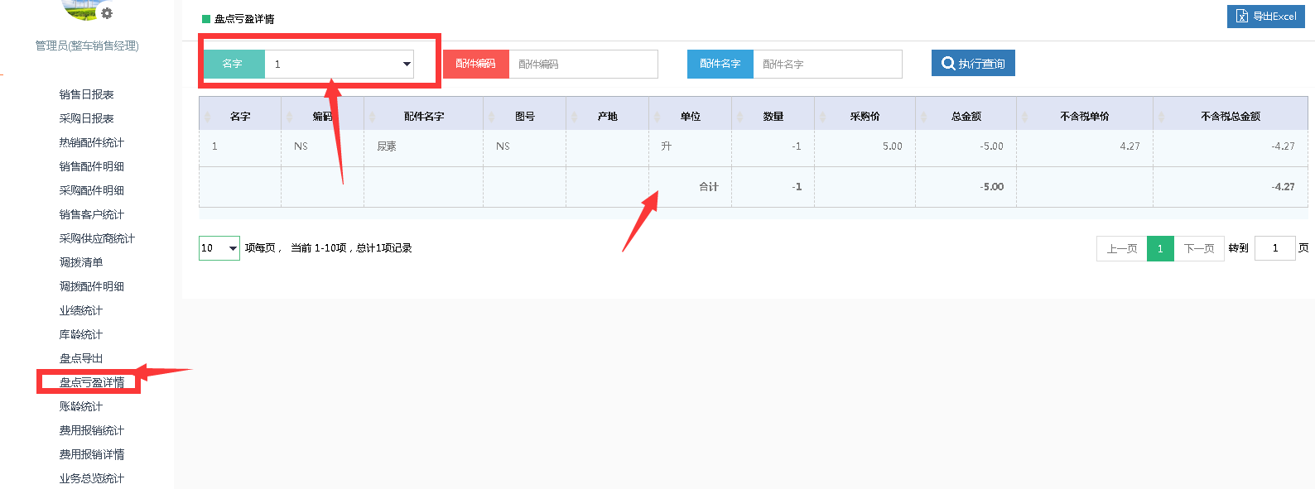

点击可以导出报表信息。